



部门决算公开文本
二〇二二年十月
预算代码：348
单位名称：石家庄市藁城区交通运输局

2021年度


目 录

第一部分 部门概况
一、部门职责
二、机构设置
第二部分 2021年度部门决算报表
第三部分 2021年部门决算情况说明
一、收入支出决算总体情况说明
二、收入决算情况说明
三、支出决算情况说明
四、财政拨款收入支出决算总体情况说明
五、一般公共预算“三公” 经费支出决算情况说明
六、预算绩效情况说明
七、机关运行经费情况
八、政府采购情况
九、国有资产占用情况
十、其他需要说明的情况
第四部分名词解释


第一部分 部门概况

一、部门职责
根据《石家庄市藁城区交通运输局主要职责、内设机构和人员编制规定》的规定，石家庄市藁城区交通运输局主要职责是：
（一）全区交通运输行业固定资产投资规模和方向,按区政府规定权限审批、核准区规划内和年度计划规模内的固定资产投资项目，完成交通基础设施投资；对重点工程建设、工程质量和安全生产进行监管，对招投标活动进行监督管理。
（二）交通运输基础设施养护、维护。主要职责是：普通国省干线日常养护及小修工程建设、县级公路、主要乡道及配套设施日常养护、维护、安全隐患治理、绿色廊道建设、普通国省干线绿化管理护、完善更新公路建设管理养护基础数据，对农村公路实施“以奖代补”。
（三）交通运输管理。主要职责是：承担全区综合运输体系的规划协调，指导城乡客运及有关设施规划和管理，对全县公路及其设施的建设和养护进行管理，指导出租汽车行业管理工作。

二、机构设置
从决算编报单位构成看，纳入2021年度本部门决算汇编范围的独立核算单位（以下简称“单位”）共3个，具体情况如下：

序号 | 单位名称 | 单位基本性质 | 经费形式
1 | 石家庄市藁城区交通运输局 | 行政单位 | 财政拨款
2 | 石家庄市藁城区交通运输综合执法大队 | 经费自理事业单位 | 财政性资金定额或定项补助
3 | 石家庄市藁城区公路管理站 | 经费自理事业单位 | 财政性资金定额或定项补助
注：1、单位基本性质分为行政单位、参公事业单位、财政补助事业单位、经费自理事业单位四类。
2、经费形式分为财政拨款、财政性资金基本保证、财政性资金定额或定项补助、财政性资金零补助四类。


第二部分 2021年度部门决算表
见附件


第三部分 2021年度部门决算情况说明

一、收入支出决算总体情况说明
本部门2021年度收、支总计（含结转和结余）40871.06万元。与2020年度决算相比，收支各减少26712.37万元，下降39.53%，主要原因是政府性基金预算收入和国有资本经营预算收入减少。
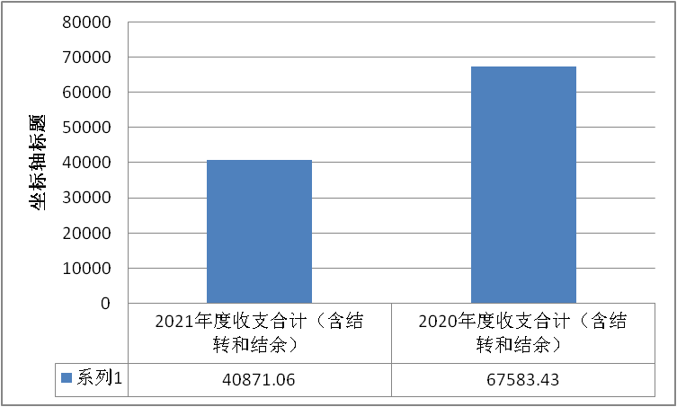

二、收入决算情况说明
本部门2021年度收入合计37772.62万元，其中：财政拨款收入37772.62万元，占100%；事业收入0万元；经营收入0万元；其他收入0万元。

三、支出决算情况说明
本部门2021年度支出合计40871.06万元，其中：基本支出3374.72万元，占8.26%；项目支出37496.34万元，占91.74%；经营支出0万元。

四、财政拨款收入支出决算总体情况说明
（一）财政拨款收支与2020年度决算对比情况
本部门2021年度财政拨款本年收入37772.62万元,比2020年度减少29775.15万元，降低44.08%，主要是减少了政府性基金预算收入和国有资本经营预算收入；本年支出40871.06万元，减少22613.93万元，降低35.62%，主要是减少了国有资本经营预算财政拨款支出。具体情况如下：
1.一般公共预算财政拨款本年收入11090.29万元，比上年增加1463.92万元，增长15.21%，主要是增加了大气污染治理-国三车淘汰补助收入和突发疫情防控的收入；本年支出11090.29万元，比上年增加1463.92万元，增长15.21%，主要是增加了大气污染治理-国三车淘汰补助支出和突发疫情防控支出。
2.政府性基金预算财政拨款本年收入6518.91万元，比上年减少1854.94万元（未包含年初结转结余3098.44万元），降低22.15%，主要原因是项目收入减少；本年支出9617.35万元，比上年增加5306.28万元，增长123.08%，主要是包含上年结转项目的支出。
3.国有资本经营预算财政拨款本年收入20163.43万元，比上年减少29384.12万元，降低59.3%，主要是因为存量项目按照进度支付；本年支出20163.43万元，比上年减少29384.12万元，降低59.3%，主要是因为存量项目按照进度支付原因。
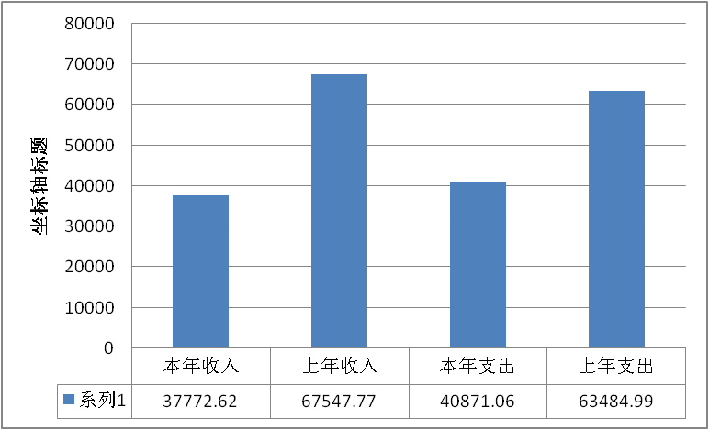

（二）财政拨款收支与年初预算数对比情况
本部门2021年度财政拨款本年收入37772.62万元，完成年初预算的45.04%,比年初预算减少46098.3万元，决算数小于预算数主要原因是政府性基金预算收入和国有资本经营预算收入减少；本年支出40871.06万元，完成年初预算的48.73%,比年初预算减少42999.86万元，决算数小于预算数主要原因是主要是政府性基金预算支出和国有资本经营预算支出减少。具体情况如下：
1.一般公共预算财政拨款本年收入完成年初预算217.31%，比年初预算增加5986.87万元，主要是增加了上级专款和一般债券资金的收入；支出完成年初预算217.31%，比年初预算增加5986.87万元，主要是增加了上级专款和一般债券资金的支出。
2.政府性基金预算财政拨款本年收入完成年初预算27.71%，比年初预算减少17007.62万元，主要是个别项目预算未能执行；支出完成年初预算40.88%，比年初预算减少13909.18万元，主要是个别项目预算未能执行。
3.国有资本经营预算财政拨款本年收入完成年初预算36.5%，比年初预算减少35077.54万元，主要是因为存量项目按照进度支付；支出完成年初预算36.5%，比年初预算减少35077.54万元，主要是因为存量项目按照进度支付。
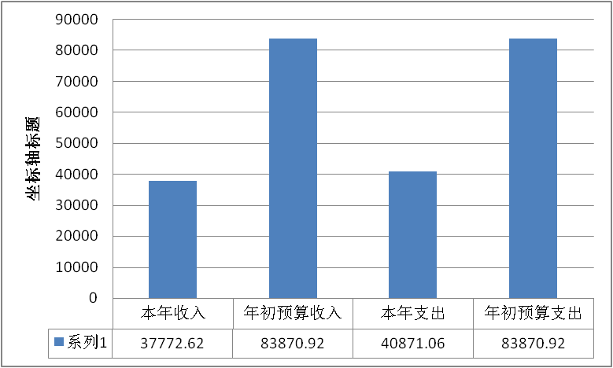

- 财政拨款支出决算结构情况。
2021 年度财政拨款支出40871.06万元，主要用于以下方面：
卫生健康（类）支出197.65万元，占0.48%，主要用于疫情防控支出；节能环保（类）支出543.17万元，占1.33%，主要用于大气污染防治支出；城乡社区（类）支出6518.91万元，占15.95%，主要用于农村公路建设支出；交通运输（类）支出10349.46万元，占 25.32%，主要用于公路建设、公路养护及基本支出；国有资本经营预算支出20163.43万元，占49.34%；其他支出3098.44万元，占7.58%。
（四）一般公共预算基本支出决算情况说明
2021年度财政拨款基本支出3374.72万元，其中：
人员经费 3103.83万元，主要包括基本工资、津贴补贴、奖金、绩效工资、机关事业单位基本养老保险缴费、职业年金缴费、职工基本医疗保险缴费、公务员医疗补助缴费、住房公积金、其他社会保障缴费、退休费、生活补助、奖励金。
公用经费270.89万元，主要包括办公费、印刷费、手续费、水费、电费、邮电费、取暖费、差旅费、维修（护）费、租赁费、劳务费、委托业务费、工会经费、福利费、公务用车运行维护费、其他交通费用。

五、一般公共预算“三公” 经费支出决算情况说明
（一）“三公”经费财政拨款支出决算总体情况说明
本部门2021年度“三公”经费财政拨款支出预算为35.2万元，支出决算为24.17万元，完成预算的68.66%,较预算减少11.03万元，降低31.34%，主要是压减公车用车运行维护费；较2020年度决算减少7.51万元，降低23.71%，主要是压减公车用车运行维护费。
（二）“三公”经费财政拨款支出决算具体情况说明
1.因公出国（境）费支出情况。本部门2021年度因公出国（境）费支出预算为0万元，支出决算0万元，完成预算的0%。其中因公出国（境）团组0个、共0人、参加其他单位组织的因公出国（境）团组0个、共0人、无本单位组织的出国（境）团组。因公出国（境）费支出较预算增加0万元，增长0%；较上年增加0万元，增长0%。
2.公务用车购置及运行维护费支出情况。本部门2021年度公务用车购置及运行维护费预算为35.2万元，支出决算24.17万元，完成预算的68.66%。较预算减少11.03万元，降低31.34%,主要是压减公车用车运行维护费；较上年减少7.51万元，降低23.71%,主要是压减公车用车运行维护费。其中：
公务用车购置费支出0万元：本部门2021年度公务用车购置量0辆，发生“公务用车购置”经费支出0万元。未发生公用车购置经费支出，公务用车购置费支出较预算持平，与上年决算支出持平。
公务用车运行维护费支出24.17万元：本部门2021年度单位公务用车保有量11辆。公车运行维护费支出较预算减少11.03万元，降低31.34%,主要是公务用车保有量减少；较上年减少7.51万元，降低23.71%，主要是公务用车保有量减少。
3.公务接待费支出情况。本部门2021年度公务接待费支出预算为0万元，支出决算0万元，完成预算的0%。本年度共发生公务接待0批次、0人次。未发生公务接待费支出，公务接待费支出较预算持平，与2020年度决算支出持平。
六、预算绩效情况说明
（一）预算绩效管理工作开展情况
根据预算绩效管理要求，本部门组织对2021年度一般公共预算项目支出全面开展绩效自评，其中，一级项目25个，二级项目0个，共涉及资金9482.86万元，占一般公共预算项目支出总额的100%。组织对2021年度环城路租地费等3个政府性基金预算项目支出开展绩效自评，共涉及资金6518.91万元，占政府性基金预算项目支出总额的100%。
组织对“下达2021年车辆购置税收入补助地方资金（第一批）专项资金”一级项目开展了重点评价，涉及一般公共预算支出425万元，政府性基金预算支出0万元。对“提前下达2021年农村公路建设养护发展专项资金”项目委托“石家庄格物会计服务有限公司”第三方机构(或部内评审机构)开展绩效评价。从评价情况来看，
重点项目评价下达2021年车辆购置税收入补助地方资金（第一批）专项资金完成了年初预算，该项目符合市政府的经济社会总体目标。项目的绩效目标科学、明确，具有量化目标、可操作性强。项目在实施过程中，严格执行了财政制度、法律法规，制定了完善的规章制度及实施计划，风险控制严密。按期完成工程任务，工程质量良好。经测算，项目自评总得分100分，综合绩效评价等级为“优秀”。
第三方机构评价提前下达2021年农村公路建设养护发展专项资金，对该项目的项目实施、资金管理及项目产出和效益进行了综合评价，该项目的实施从根本上方便了村民出行，提高了村民生活质量，提升了乡村形象达到了建立该项目目的。经评价，该项目综合得分85分，评价等级为“优秀”。
（二）部门决算中项目绩效自评结果
本部门在今年部门决算公开中反映32个项目绩效自评结果。
（1）国防工役制人员补助项目自评综述：根据年初设定的绩效目标，国防工役制人员项目绩效自评得分为99分（绩效自评表附后），全年预算数为79.68万元，执行数为72.72万元，完成预算的91.27%。项目绩效目标完成情况：通过项目实施，完成了年初设定的各项绩效目标。未发现问题。
（2）公路站人员工资及社保费项目自评综评：根据年初设定的绩效目标，路站人员工资及社保费项目绩效自评得分为99分（绩效自评表附后），全年预算数为1636.64万元，执行数为1446.302304万元，完成预算的88.37%。项目绩效目标完成情况：通过项目实施，完成了年初设定的各项绩效目标，由于省级下达的直达资金491万元，故本项目资金支出减少，剩余资金上缴财政。
（3）国省干线养护经费项目自评综述：根据年初设定的绩效目标，国省干线养护经费项目绩效自评得分为100分（绩效自评表附后），全年预算数为531万元，执行数为531万元，完成预算的100%。项目绩效目标完成情况：通过项目实施，完成了年初设定的各项绩效目标。未发现问题。
（4）509公交车开通补助项目自评综述：根据年初设定的绩效目标，509公交车开通补助项目绩效自评得分为100分（绩效自评表附后），全年预算数为9万元，执行数为9万元，完成预算的100%。项目绩效目标完成情况：通过项目实施，完成了年初设定的各项绩效目标。未发现问题。
（5）聘用人员劳务费项目自评综述：根据年初设定的绩效目标，聘用人员劳务费项目绩效自评得分为100分（绩效自评表附后），全年预算数为21.36万元，执行数为21.36万元，完成预算的100%。项目绩效目标完成情况：通过项目实施，完成了年初设定的各项绩效目标。未发现问题。
（6）农村公路养护工程费用项目自评综述：根据年初设定的绩效目标，农村公路养护工程费用项目绩效自评得分为99分（绩效自评表附后），全年预算数为268万元，执行数为253.66万元，完成预算的94.65%。项目绩效目标完成情况：通过项目实施，完成了年初设定的各项绩效目标。未发现问题。
（7）环城路租地费项目自评综述：根据年初设定的绩效目标，环城路租地费项目绩效自评得分为100分（绩效自评表附后），全年预算数为533.17万元，执行数为533.17万元，完成预算的100%。项目绩效目标完成情况：通过项目实施，完成了年初设定的各项绩效目标。未发现问题。
（8）下达2020年省级大气污染防治专项资金项目自评综述：根据年初设定的绩效目标，下达2020年省级大气污染防治专项资金项目绩效自评得分为100分（绩效自评表附后），全年预算数为543.17万元，执行数为543.17万元，完成预算的100%。项目绩效目标完成情况：通过项目实施，完成了年初设定的各项绩效目标。未发现问题。
（9）提前下达2021年中央成品油非税改革转移支付预算（人员公用经费）项目自评综述：根据年初设定的绩效目标，提前下达2021年中央成品油非税改革转移支付预算（人员公用经费）项目绩效自评得分为100分（绩效自评表附后），全年预算数为491万元，执行数为491万元，完成预算的100%。项目绩效目标完成情况：通过项目实施，完成了年初设定的各项绩效目标。未发现问题。
（10）下达2021年车辆购置税收入补助地方资金（第一批）项目自评综述：根据年初设定的绩效目标，下达2021年车辆购置税收入补助地方资金（第一批）项目绩效自评得分为100分（绩效自评表附后），全年预算数为425万元，执行数为425万元，完成预算的100%。项目绩效目标完成情况：通过项目实施，完成了年初设定的各项绩效目标。未发现问题。
（11-1）2021年农村公路建设市级补助专项资金项目自评综述：根据年初设定的绩效目标， 2021年农村公路建设市级补助专项资金项目绩效自评得分为100分（绩效自评表附后），全年预算数为79.6万元，执行数为79.6万元，完成预算的100%。项目绩效目标完成情况：通过项目实施，完成了年初设定的各项绩效目标。未发现问题。
（11-2）2021年农村公路养护市级补助（日常养护）专项资金项目自评综述：根据年初设定的绩效目标，2021年农村公路养护市级补助（日常养护）专项资金项目绩效自评得分为100分（绩效自评表附后），全年预算数为220.8万元，执行数为220.8万元，完成预算的100%。项目绩效目标完成情况：通过项目实施，完成了年初设定的各项绩效目标。未发现问题。
（11-3）2021年农村公路养护市级补助（养护工程奖补资金）专项资金项目自评综述：根据年初设定的绩效目标，2021年农村公路养护市级补助（养护工程奖补资金）专项资金项目绩效自评得分为100分（绩效自评表附后），全年预算数为33.6万元，执行数为33.6万元，完成预算的100%。项目绩效目标完成情况：通过项目实施，完成了年初设定的各项绩效目标。未发现问题。
（12）提前下达2021年农村公路建设养护发展专项资金项目自评综述：根据年初设定的绩效目标，提前下达2021年农村公路建设养护发展专项资金项目绩效自评得分为100分（绩效自评表附后），全年预算数为166万元，执行数为166万元，完成预算的100%。项目绩效目标完成情况：通过项目实施，完成了年初设定的各项绩效目标。未发现问题。
（13）补助农村公路养护工程资金项目自评综述：根据年初设定的绩效目标，补助农村公路养护工程资金项目绩效自评得分为100分（绩效自评表附后），全年预算数为139万元，执行数为139万元，完成预算的100%。项目绩效目标完成情况：通过项目实施，完成了年初设定的各项绩效目标。未发现问题。
（14）高铁防疫和疫苗接种所需车辆费用项目自评综述：根据年初设定的绩效目标， 高铁防疫和疫苗接种所需车辆费用项目绩效自评得分为100分（绩效自评表附后），全年预算数为85.209万元，执行数为85.209万元，完成预算的100%。项目绩效目标完成情况：通过项目实施，完成了年初设定的各项绩效目标。未发现问题。
（15）藁城区交通运输局新冠疫情防控费用项目自评综述：根据年初设定的绩效目标，藁城区交通运输局新冠疫情防控费用项目绩效自评得分为100分（绩效自评表附后），全年预算数为56.522295万元，执行数为56.522295万元，完成预算的100%。项目绩效目标完成情况：通过项目实施，完成了年初设定的各项绩效目标。未发现问题。
（16）密接、次密接人员转运车辆、司机相关费用项目自评综述：根据年初设定的绩效目标，密接、次密接人员转运车辆、司机相关费用项目绩效自评得分为100分（绩效自评表附后），全年预算数为29.61万元，执行数为29.61万元，完成预算的100%。项目绩效目标完成情况：通过项目实施，完成了年初设定的各项绩效目标。未发现问题。
（17）隔离点转运车辆加油维修费项目自评综述：根据年初设定的绩效目标，隔离点转运车辆加油维修费项目绩效自评得分为100分（绩效自评表附后），全年预算数为28.5万元，执行数为28.5万元，完成预算的100%。项目绩效目标完成情况：通过项目实施，完成了年初设定的各项绩效目标。未发现问题。
（18）隔离点转运车辆维修加油费用项目自评综述：根据年初设定的绩效目标，隔离点转运车辆维修加油费用项目绩效自评得分为100分（绩效自评表附后），全年预算数为11.807477万元，执行数为11.807477万元，完成预算的100%。项目绩效目标完成情况：通过项目实施，完成了年初设定的各项绩效目标。未发现问题。
（19）交通防控卡口硬隔离等费用项目自评综述：根据年初设定的绩效目标，交通防控卡口硬隔离等费用项目绩效自评得分为100分（绩效自评表附后），全年预算数为9.281932万元，执行数为9.281932万元，完成预算的100%。项目绩效目标完成情况：通过项目实施，完成了年初设定的各项绩效目标。未发现问题。
（20）驻信工学院隔离点管理人员补助项目自评综述：根据年初设定的绩效目标，驻信工学院隔离点管理人员补助项目绩效自评得分为100分（绩效自评表附后），全年预算数为6.33万元，执行数为6.33万元，完成预算的100%。项目绩效目标完成情况：通过项目实施，完成了年初设定的各项绩效目标。未发现问题。
（21）驻石家庄市火车站人员值班费用项目自评综述：根据年初设定的绩效目标，驻石家庄市火车站人员值班费用项目绩效自评得分为100分（绩效自评表附后），全年预算数为3.787万元，执行数为3.787万元，完成预算的100%。项目绩效目标完成情况：通过项目实施，完成了年初设定的各项绩效目标。未发现问题。
（22）2020年出租车油价补贴项目自评综述：根据年初设定的绩效目标，2020年出租车油价补贴项目绩效自评得分为100分（绩效自评表附后），全年预算数为176.96万元，执行数为176.96万元，完成预算的100%。项目绩效目标完成情况：通过项目实施，完成了年初设定的各项绩效目标。未发现问题。
（23）道路设施损坏补偿费项目自评综述：根据年初设定的绩效目标，道路设施损坏补偿费项目绩效自评得分为100分（绩效自评表附后），全年预算数为50万元，执行数为50万元，完成预算的100%。项目绩效目标完成情况：通过项目实施，完成了年初设定的各项绩效目标。未发现问题。
（24）石家庄市藁城区张家庄普通公路超限检测站省补治超专项资金项目自评综述：根据年初设定的绩效目标，石家庄市藁城区张家庄普通公路超限检测站省补治超专项资金项目绩效自评得分为100分（绩效自评表附后），全年预算数为40万元，执行数为40万元，完成预算的100%。项目绩效目标完成情况：通过项目实施，完成了年初设定的各项绩效目标。未发现问题。
（25）补助国省干线公路养护经费项目自评综述：根据年初设定的绩效目标，补助国省干线公路养护经费项目绩效自评得分为100分（绩效自评表附后），全年预算数为375万元，执行数为375万元，完成预算的100%。项目绩效目标完成情况：通过项目实施，完成了年初设定的各项绩效目标。未发现问题。
（26）基础设施建设工程可行性缺口补贴和工程建设投资项目自评综述：根据年初设定的绩效目标，基础设施建设工程可行性缺口补贴和工程建设投资项目绩效自评得分为100分（绩效自评表附后），全年预算数为5651.74万元，执行数为5651.74万元，完成预算的100%。项目绩效目标完成情况：通过项目实施，完成了年初设定的各项绩效目标。未发现问题。
（27）存量项目前期地方事务处理费用项目自评综述：根据年初设定的绩效目标，存量项目前期地方事务处理费用项目绩效自评得分为100分（绩效自评表附后），全年预算数为2024.02万元，执行数为2024.02万元，完成预算的100%。项目绩效目标完成情况：通过项目实施，完成了年初设定的各项绩效目标。未发现问题。
（28）存量项目通衢公司工程款项目自评综述：根据年初设定的绩效目标，存量项目通衢公司工程款项目绩效自评得分为100分（绩效自评表附后），全年预算数为3620.98万元，执行数为3620.98万元，完成预算的100%。项目绩效目标完成情况：通过项目实施，完成了年初设定的各项绩效目标。未发现问题。
（29）存量项目住城公司工程款项目自评综述：根据年初设定的绩效目标，存量项目住城公司工程款项目绩效自评得分为100分（绩效自评表附后），全年预算数为4521.426013万元，执行数为4521.426013万元，完成预算的100%。项目绩效目标完成情况：通过项目实施，完成了年初设定的各项绩效目标。未发现问题。
（30）基础设施建设工程存量项目补贴运营费项目自评综述：根据年初设定的绩效目标，基础设施建设工程存量项目补贴运营费项目绩效自评得分为100分（绩效自评表附后），全年预算数为9997万元，执行数为9997万元，完成预算的100%。项目绩效目标完成情况：通过项目实施，完成了年初设定的各项绩效目标。未发现问题。
（31）藁城区四明街拓宽改建工程下穿石德铁路立交桥工程项目自评综述：根据年初设定的绩效目标，藁城区四明街拓宽改建工程下穿石德铁路立交桥工程项目绩效自评得分为94分（绩效自评表附后），全年预算数为3900万元，执行数为2138.839963万元，完成预算的54.84%。项目绩效目标完成情况：通过项目实施，完成了年初设定的各项绩效目标。该项目属于跨年度项目，根据施工进度拨付工程款，未发现问题。
（32）藁城区2021年交通基础设施建设-刘周公路改建工程项目自评综述：根据年初设定的绩效目标，藁城区2021年交通基础设施建设-刘周公路改建工程项目绩效自评得分为100分（绩效自评表附后），全年预算数为400万元，执行数为400万元，完成预算的100%。项目绩效目标完成情况：通过项目实施，完成了年初设定的各项绩效目标。未发现问题。
附：项目支出绩效自评表
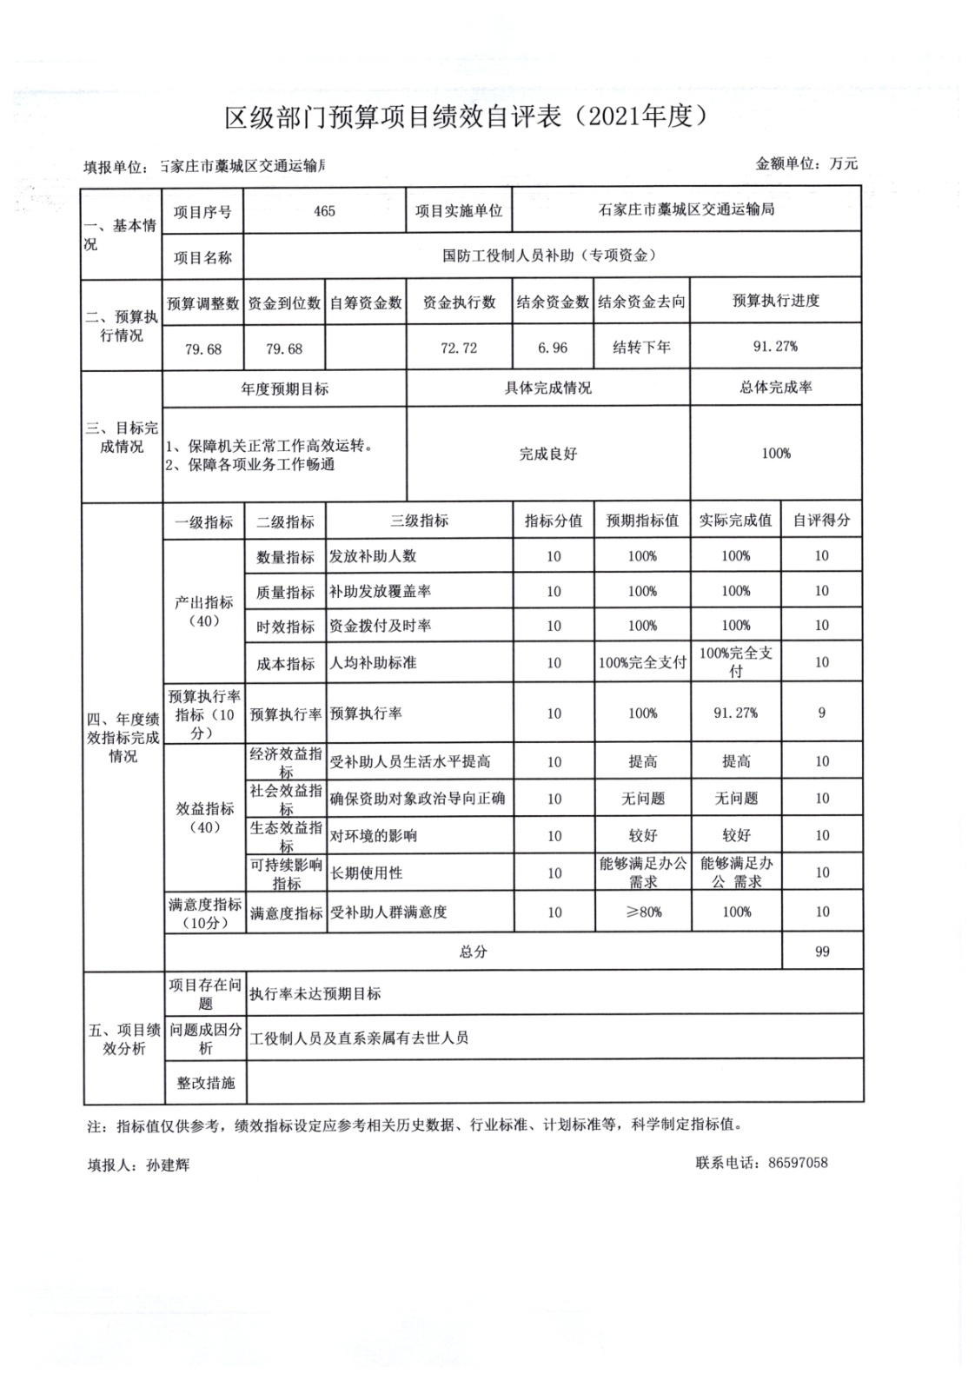

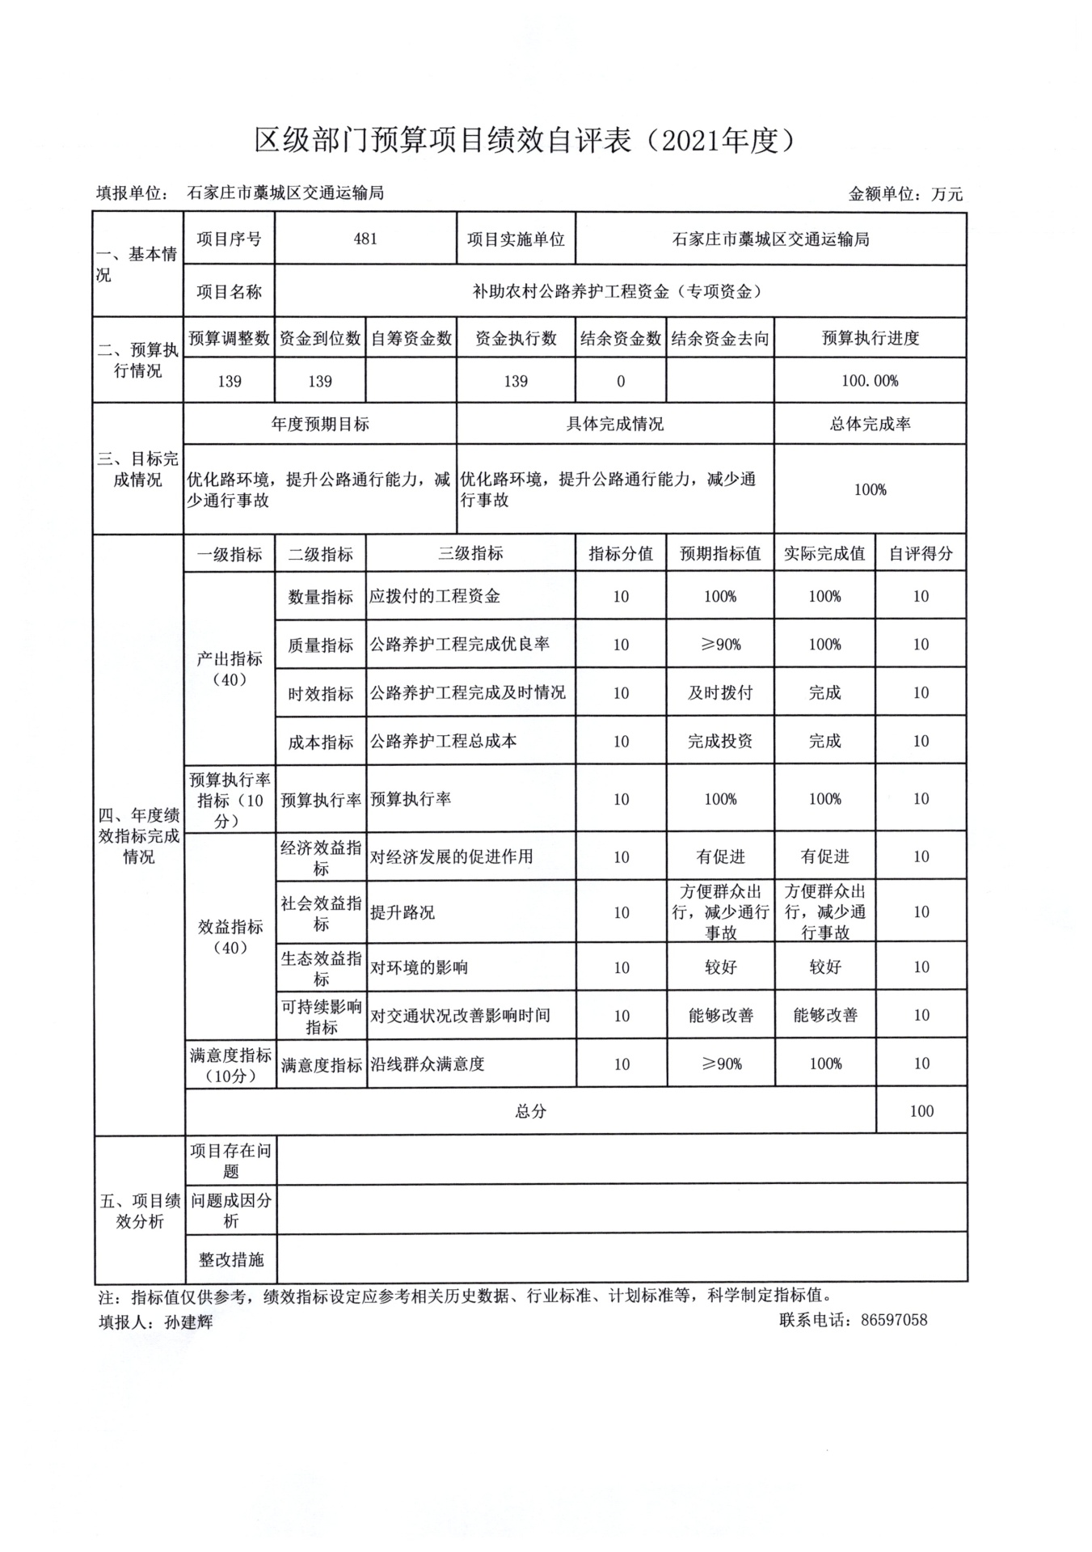

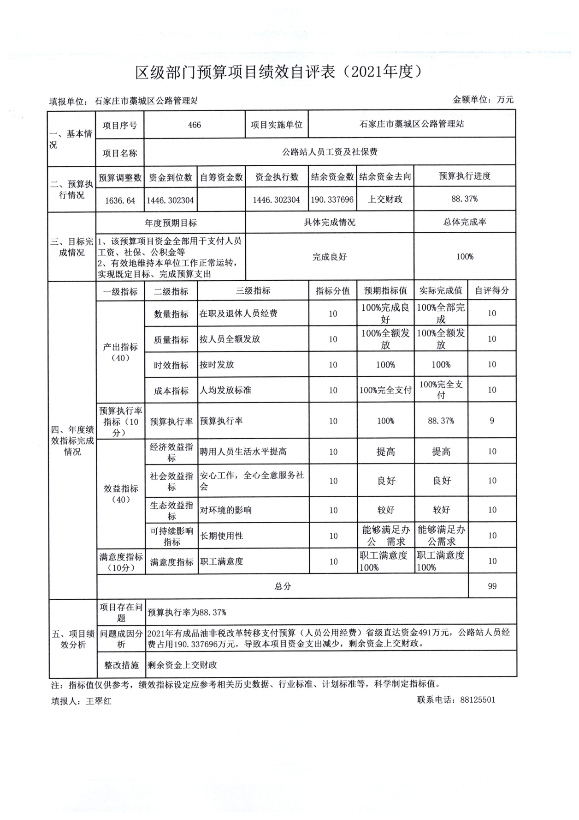

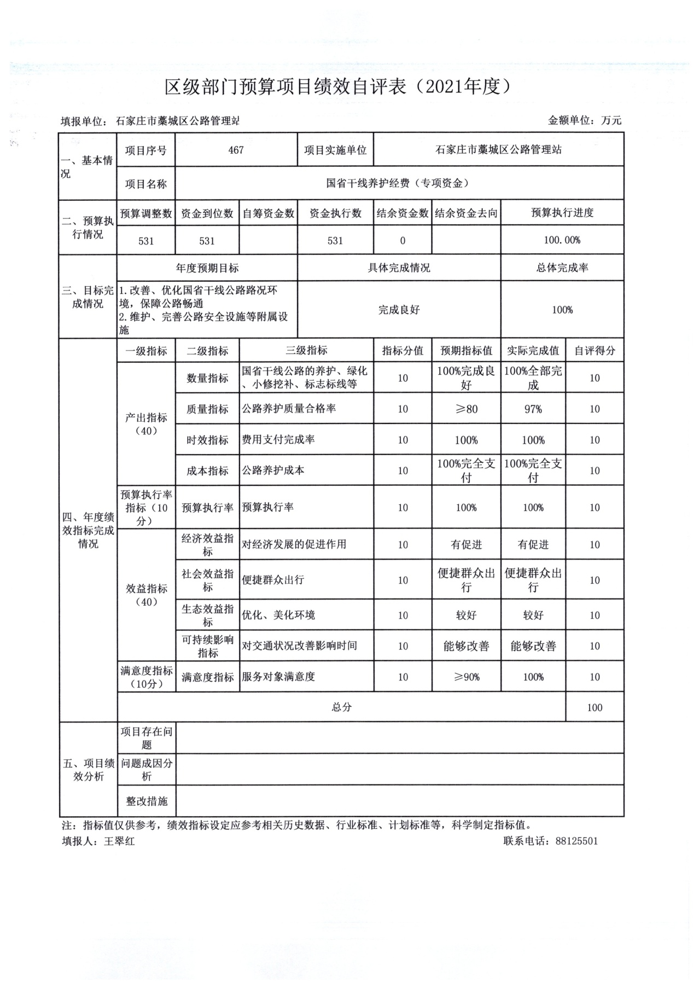
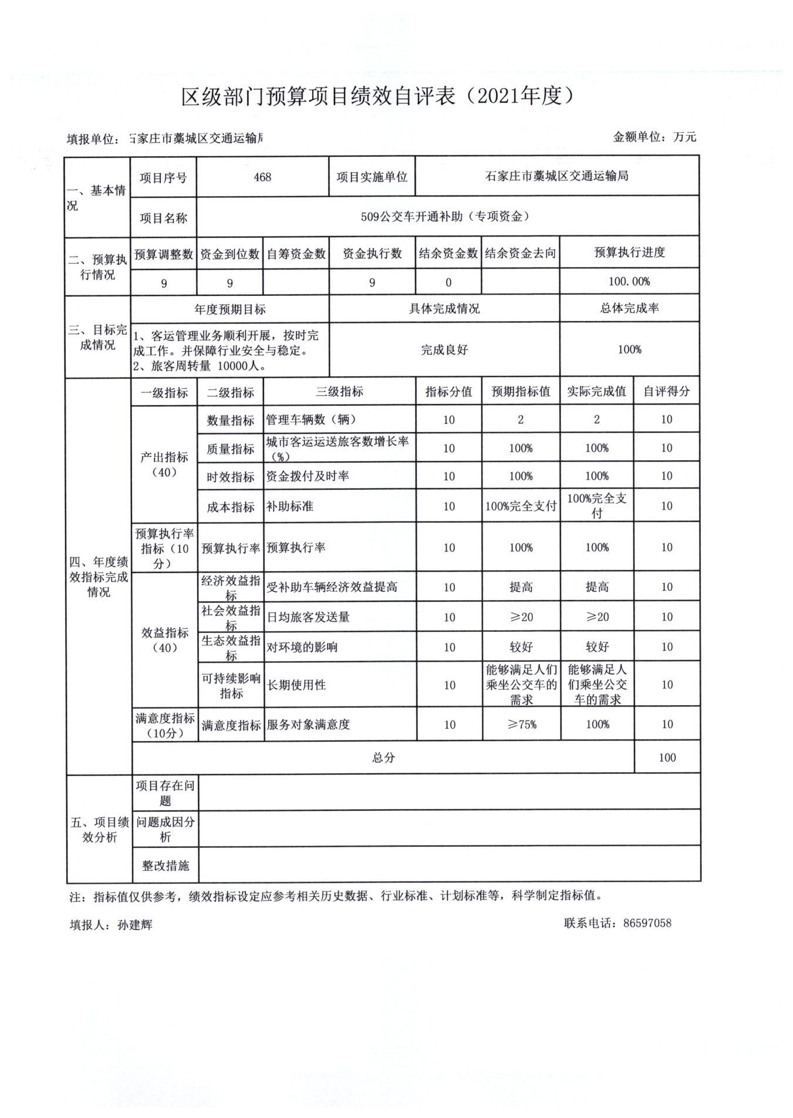
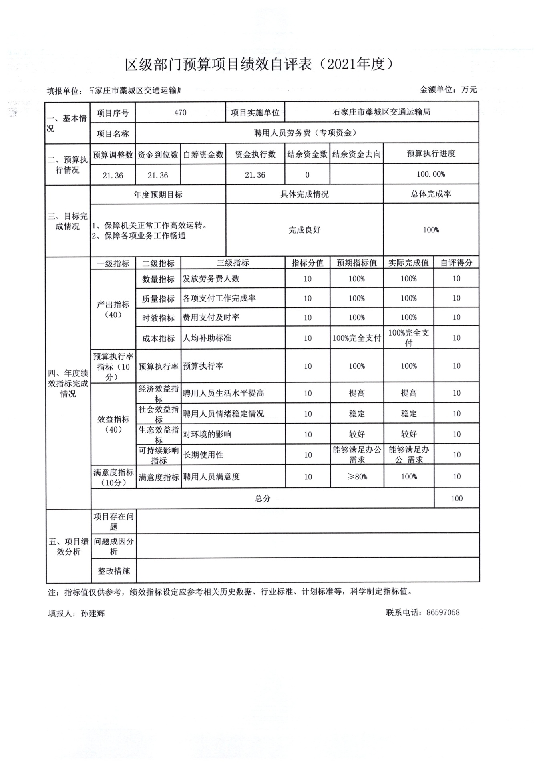

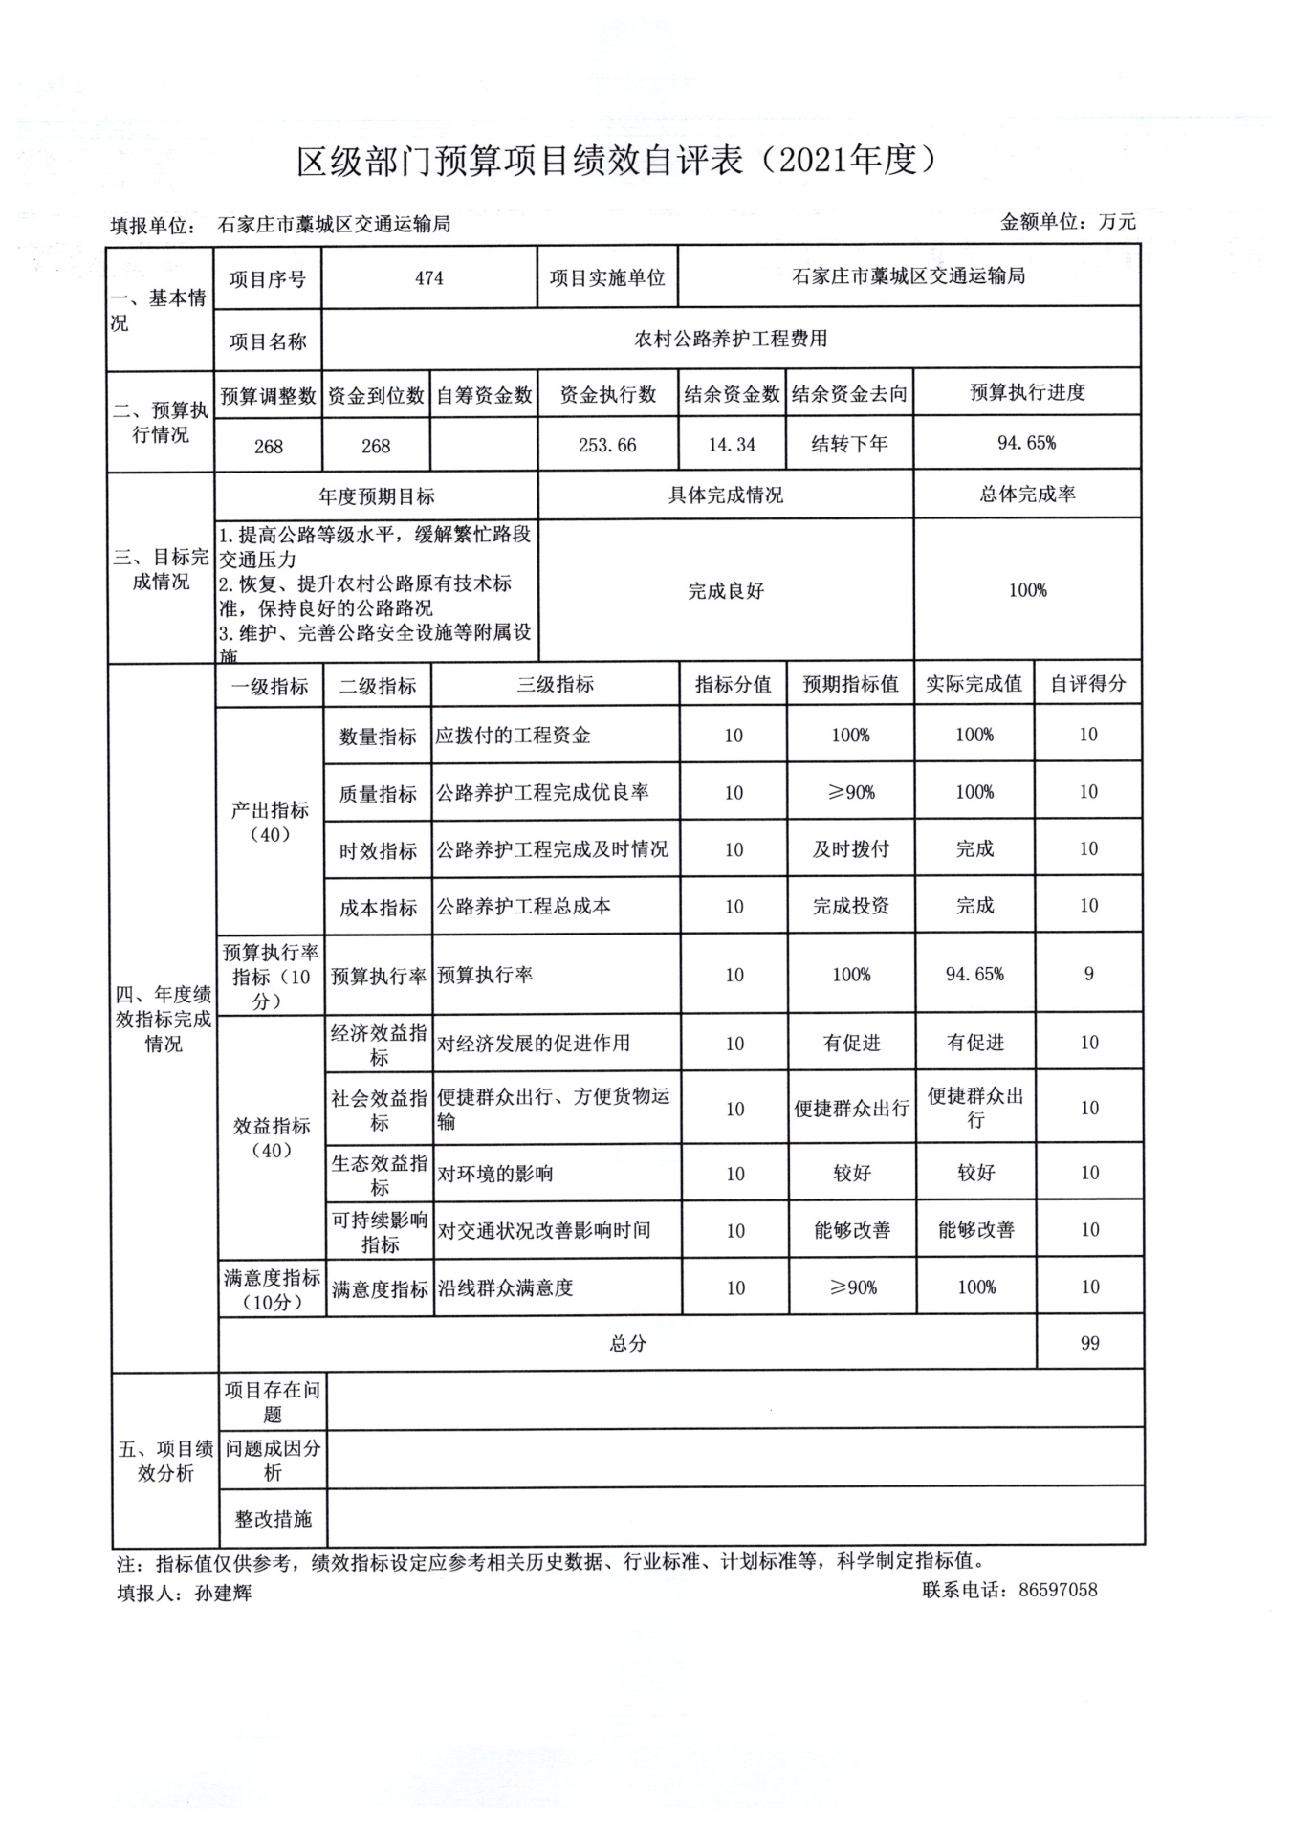
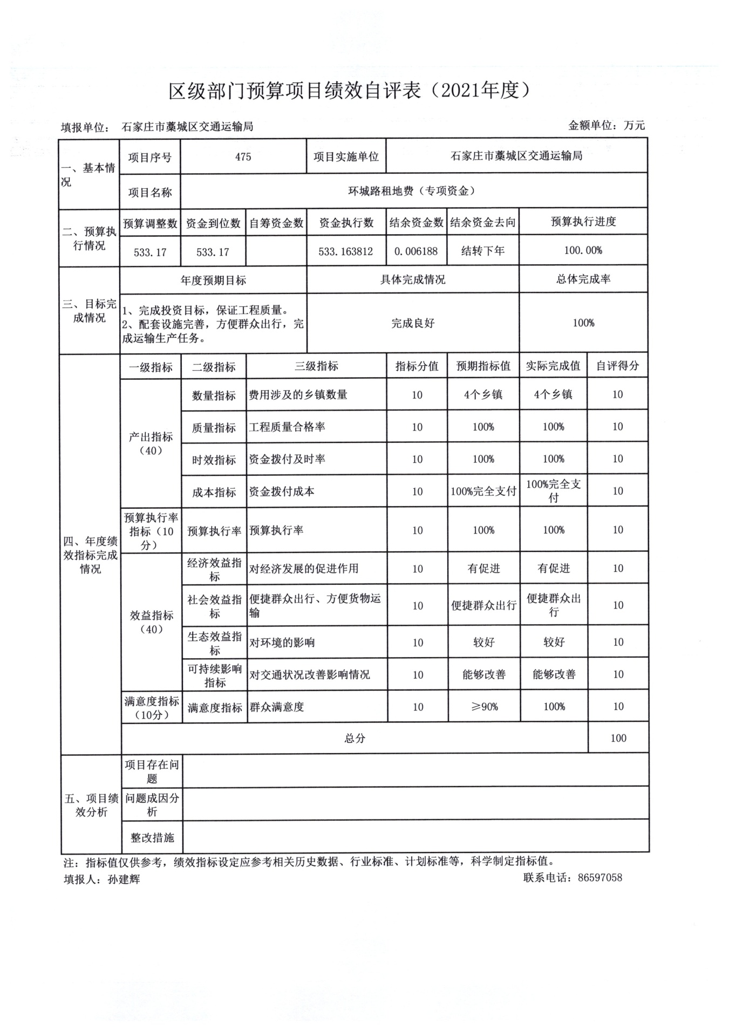
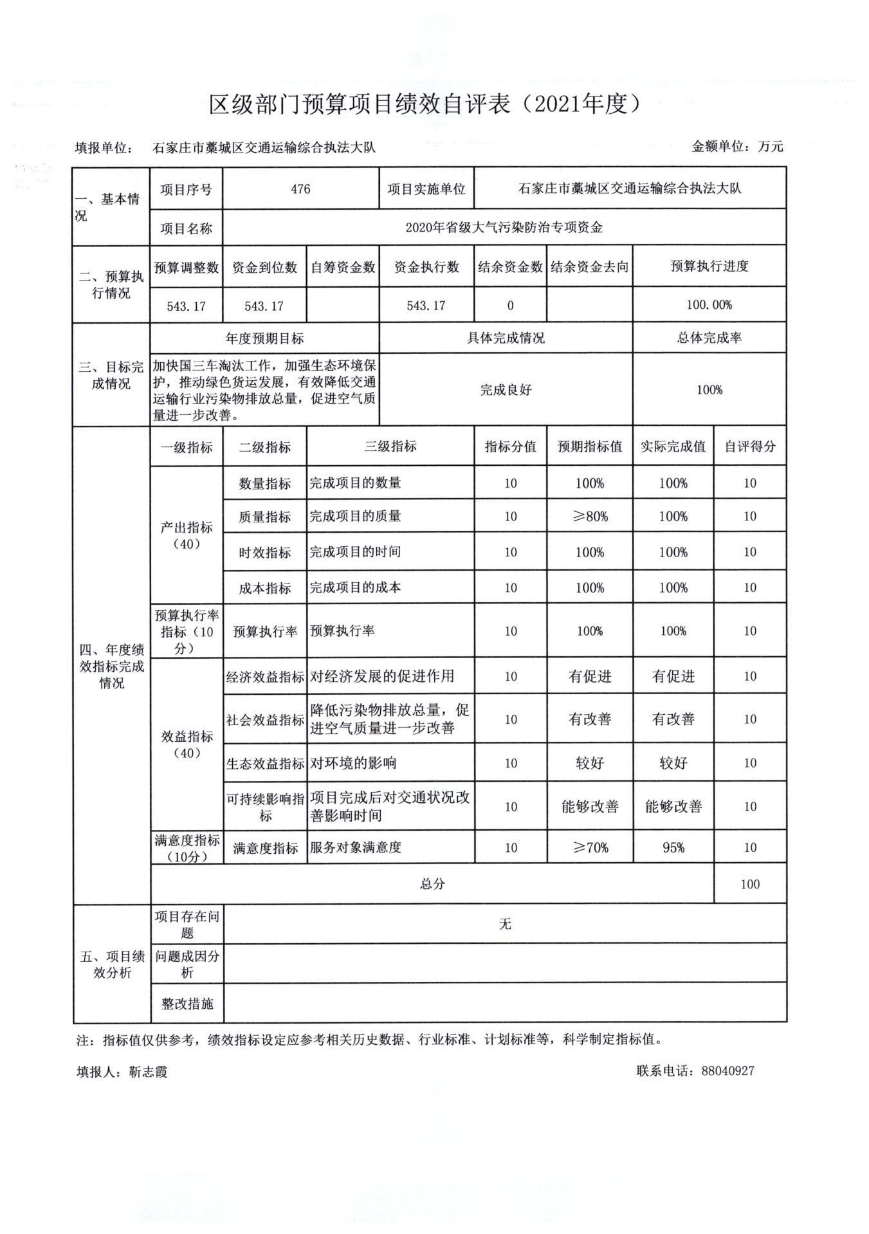

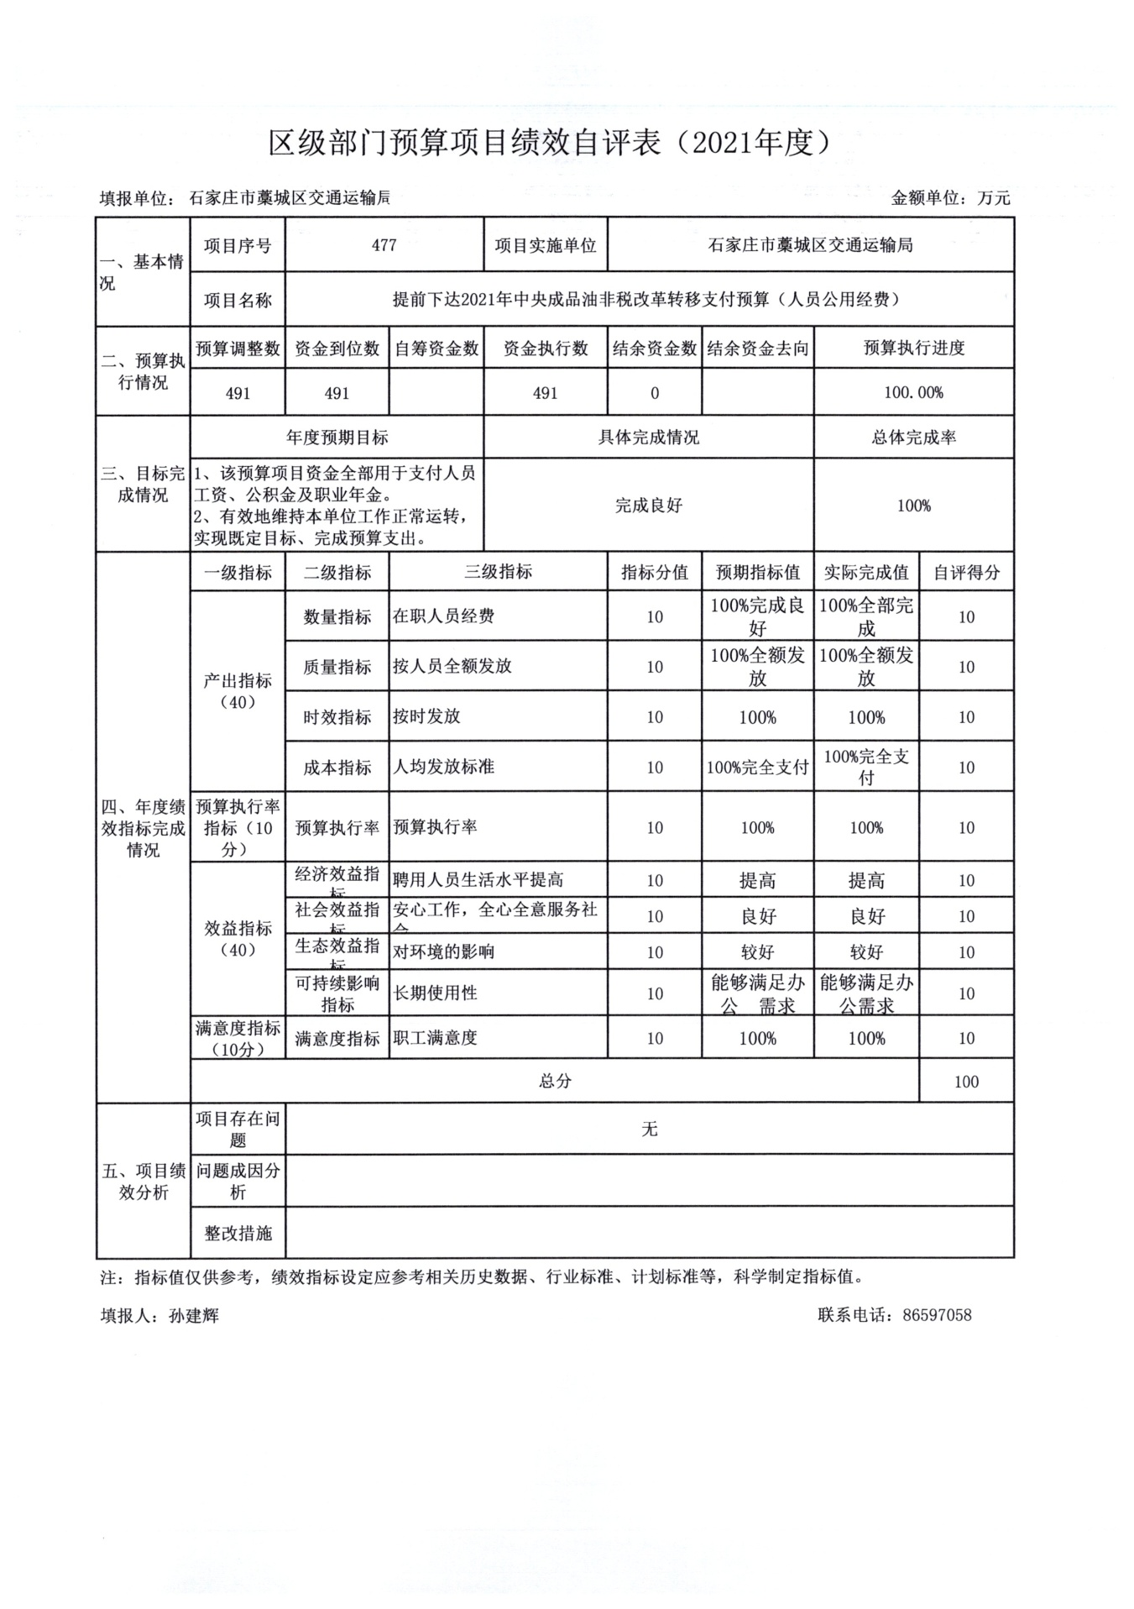
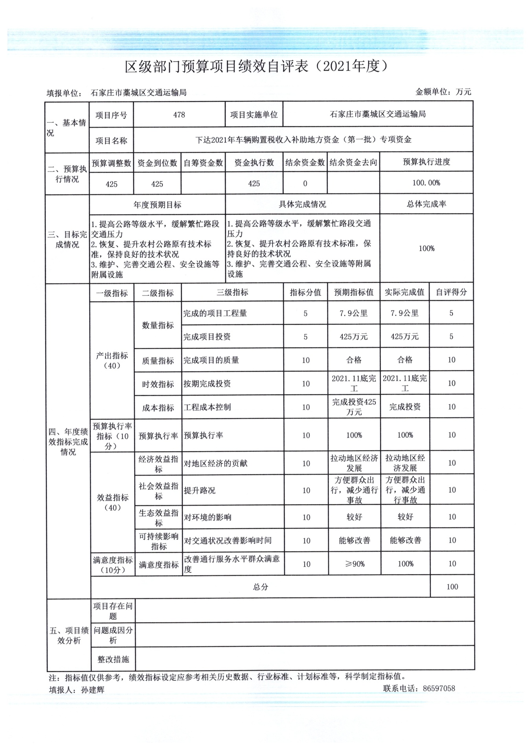
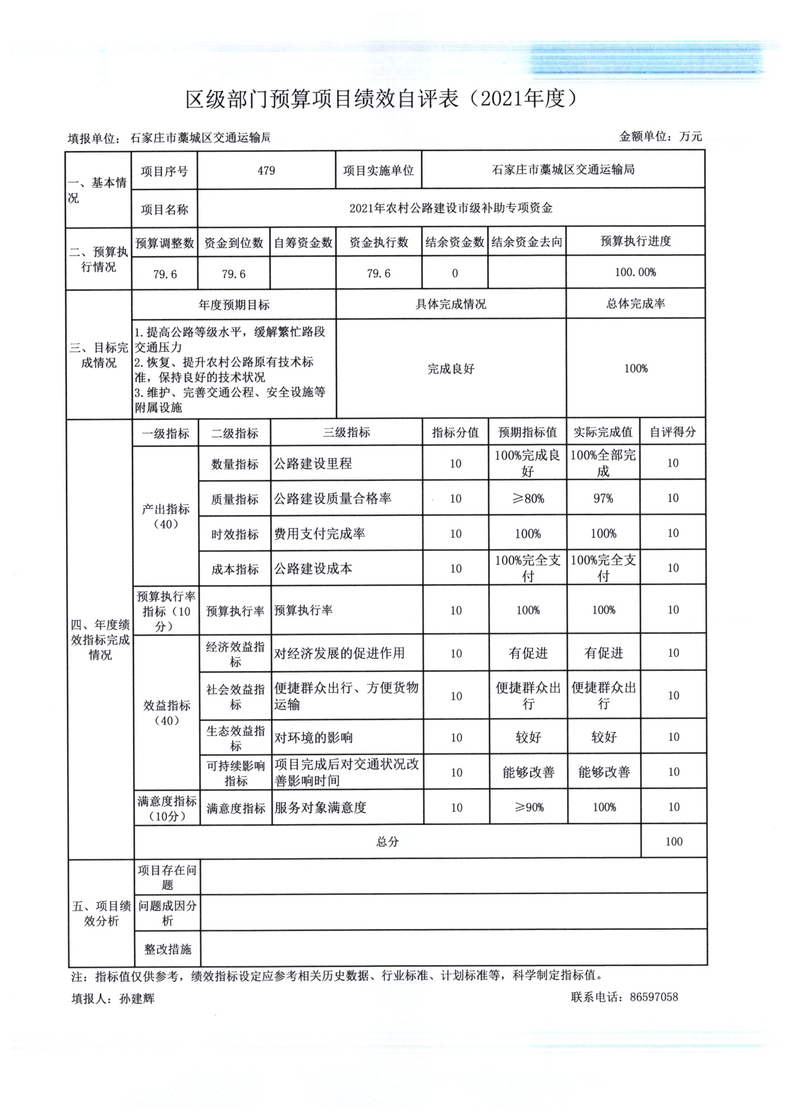
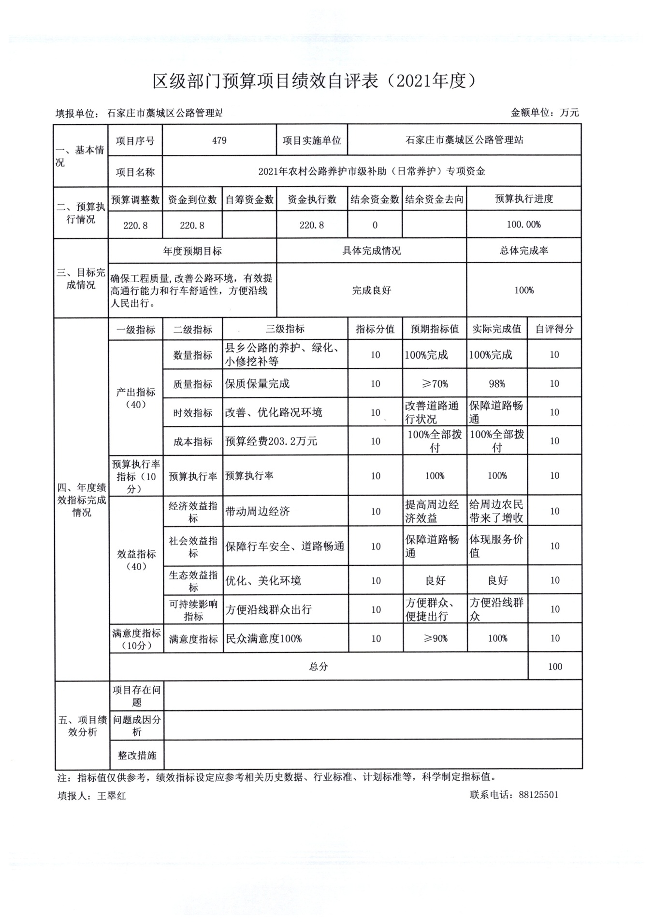
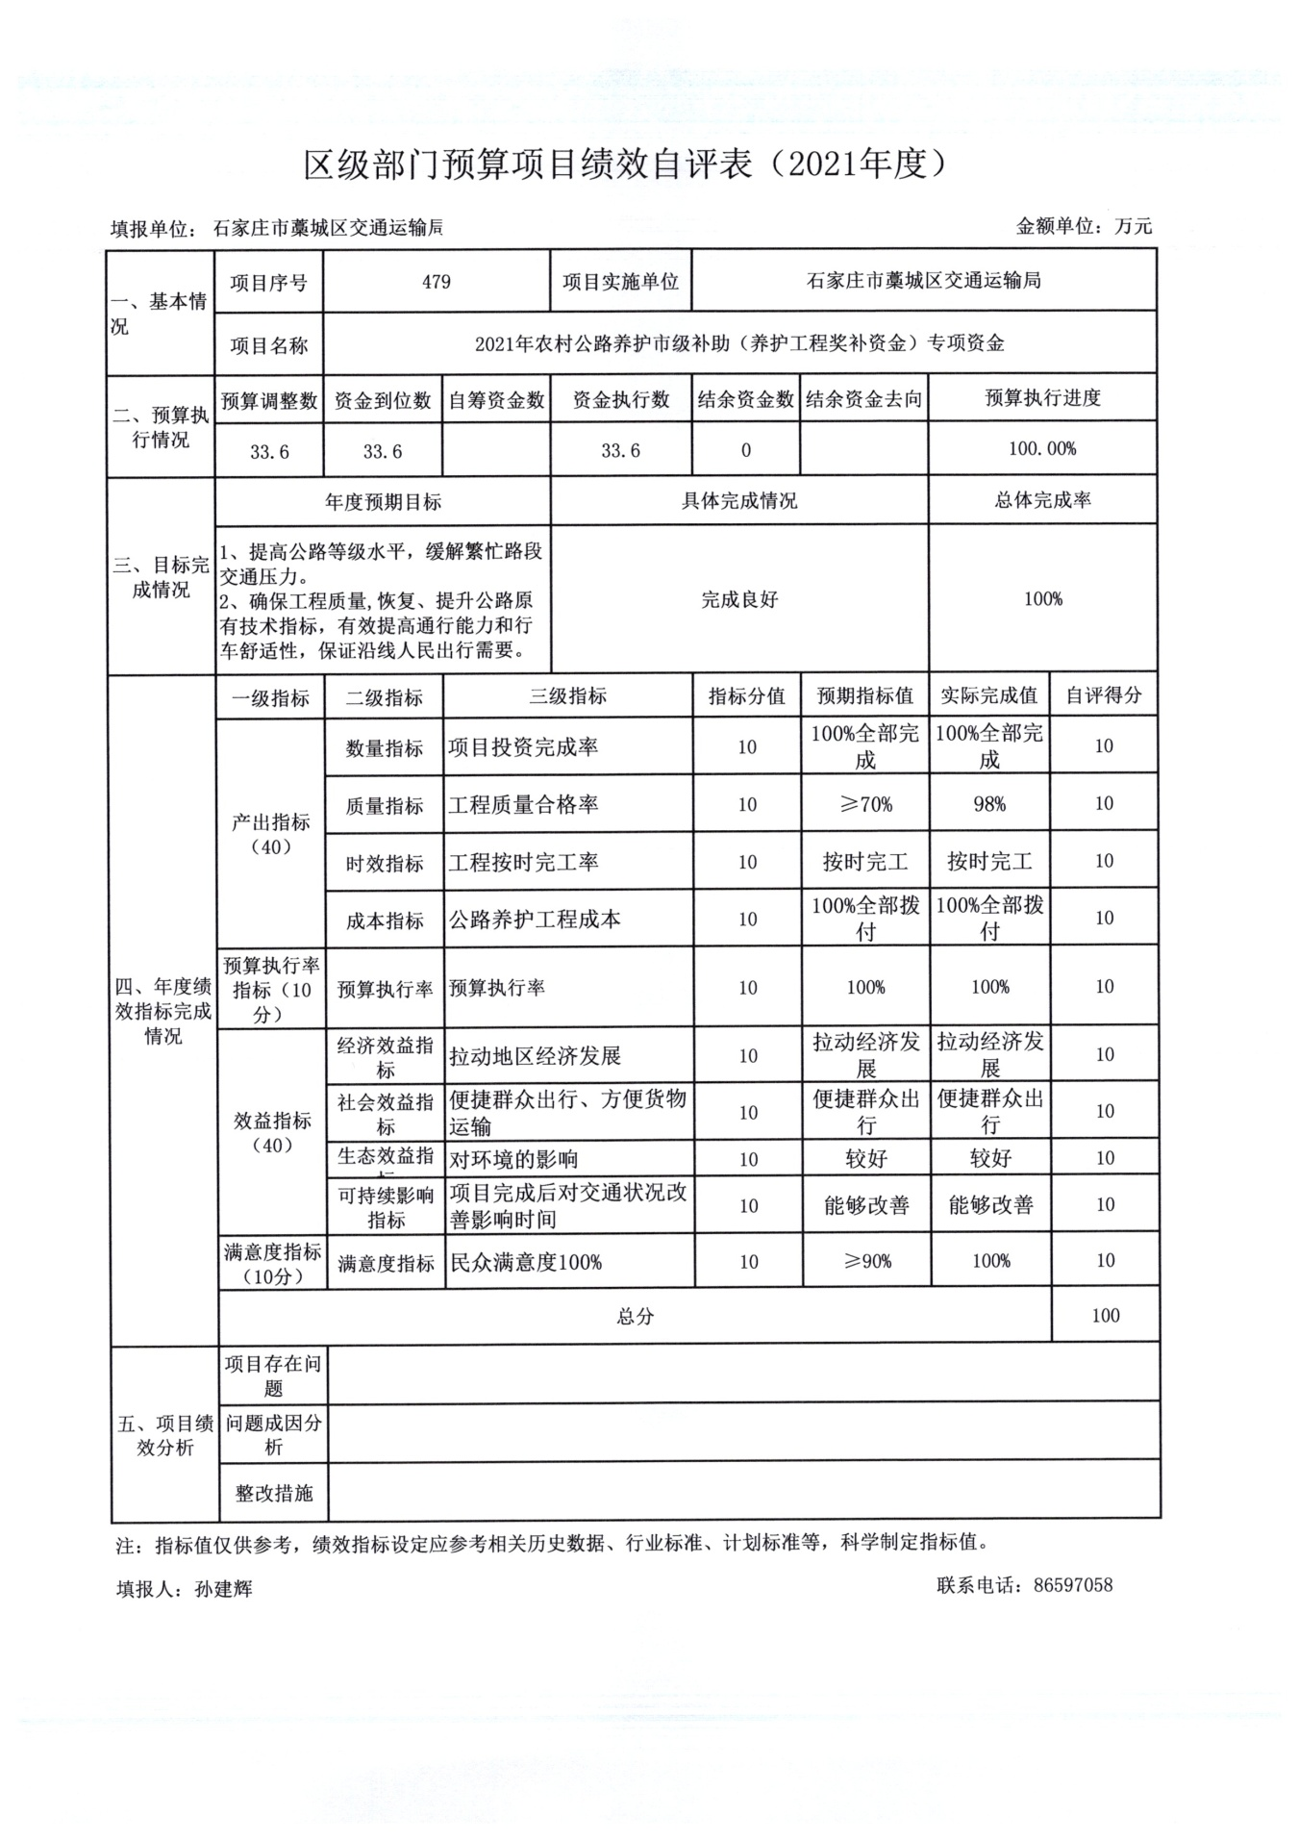
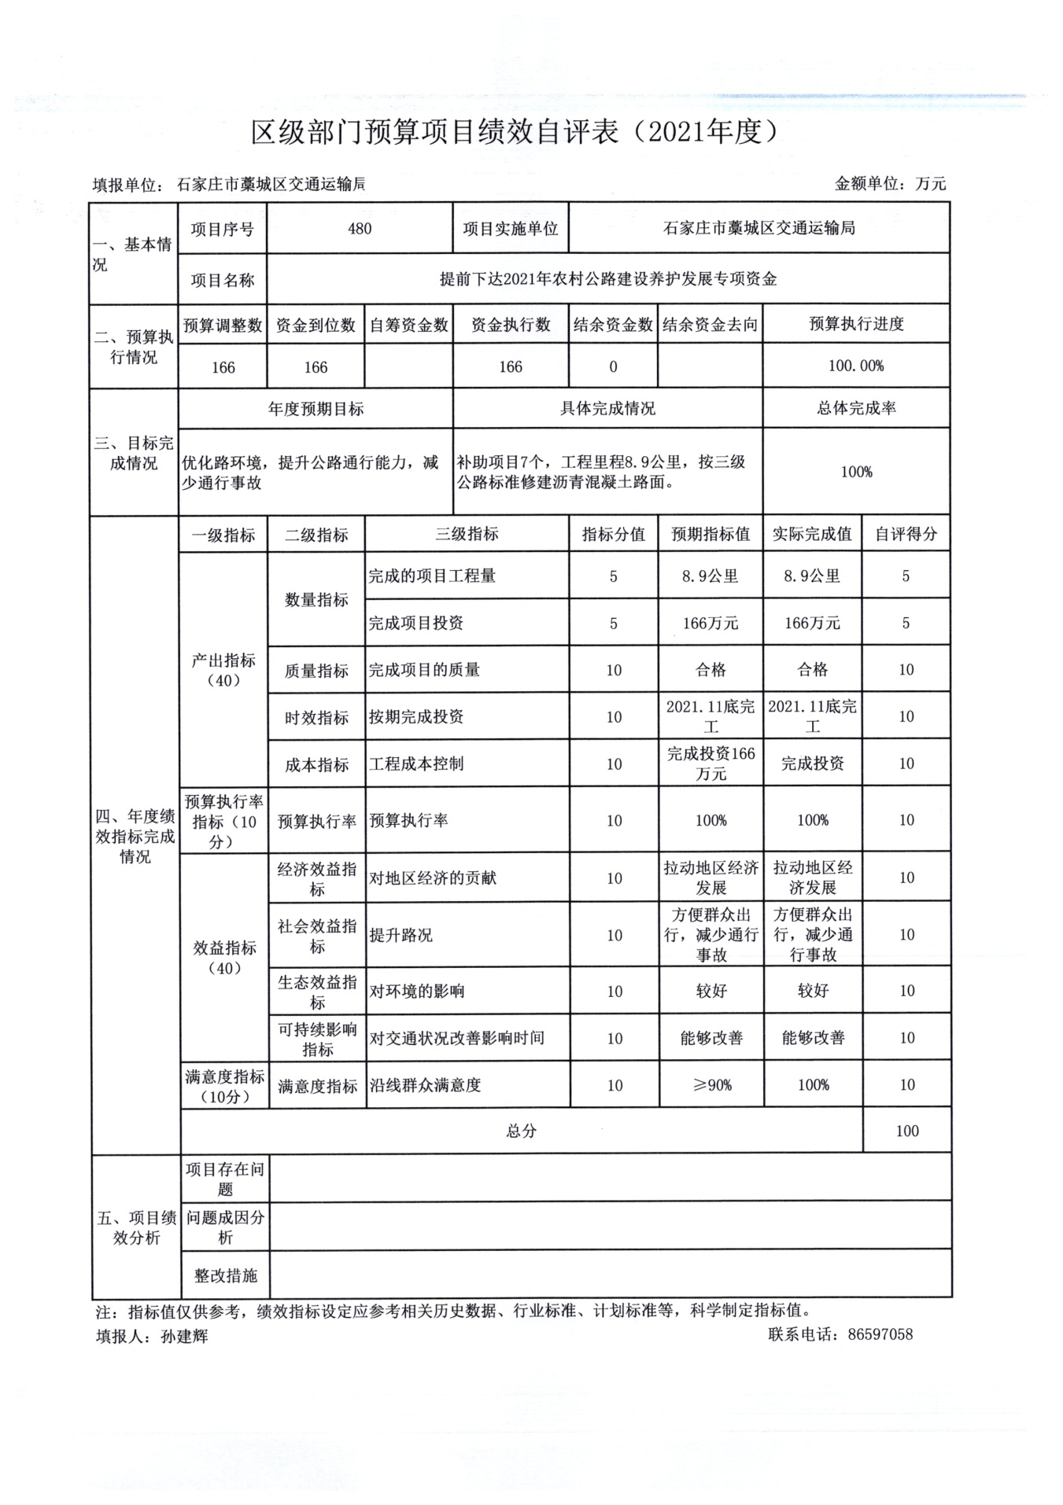
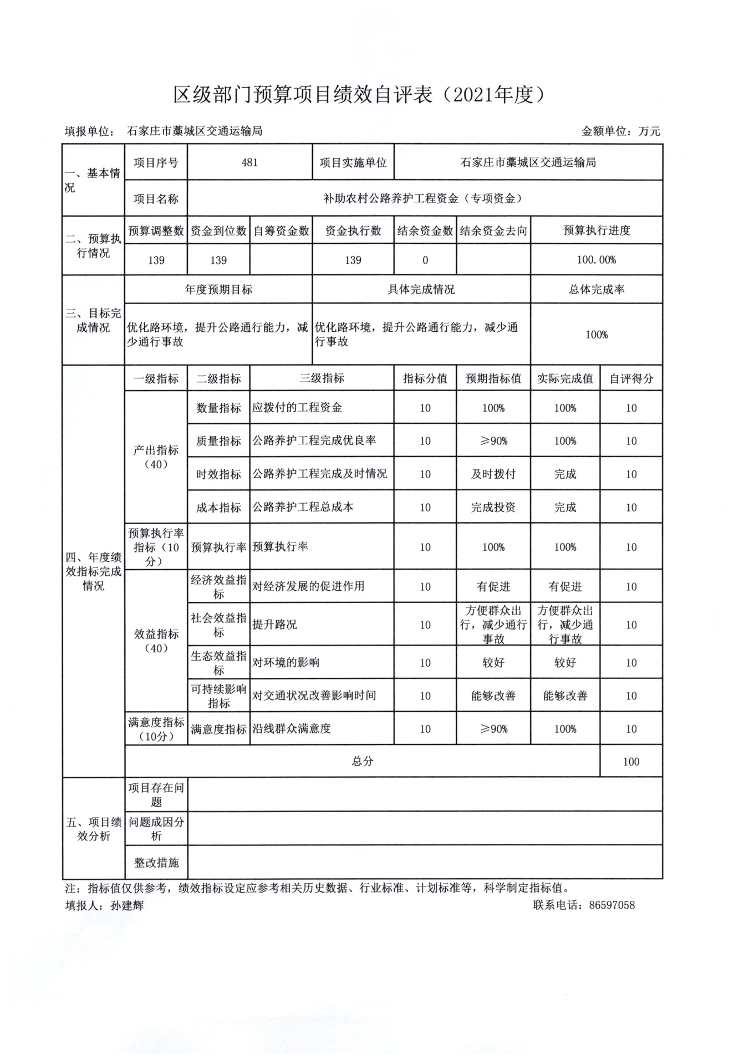

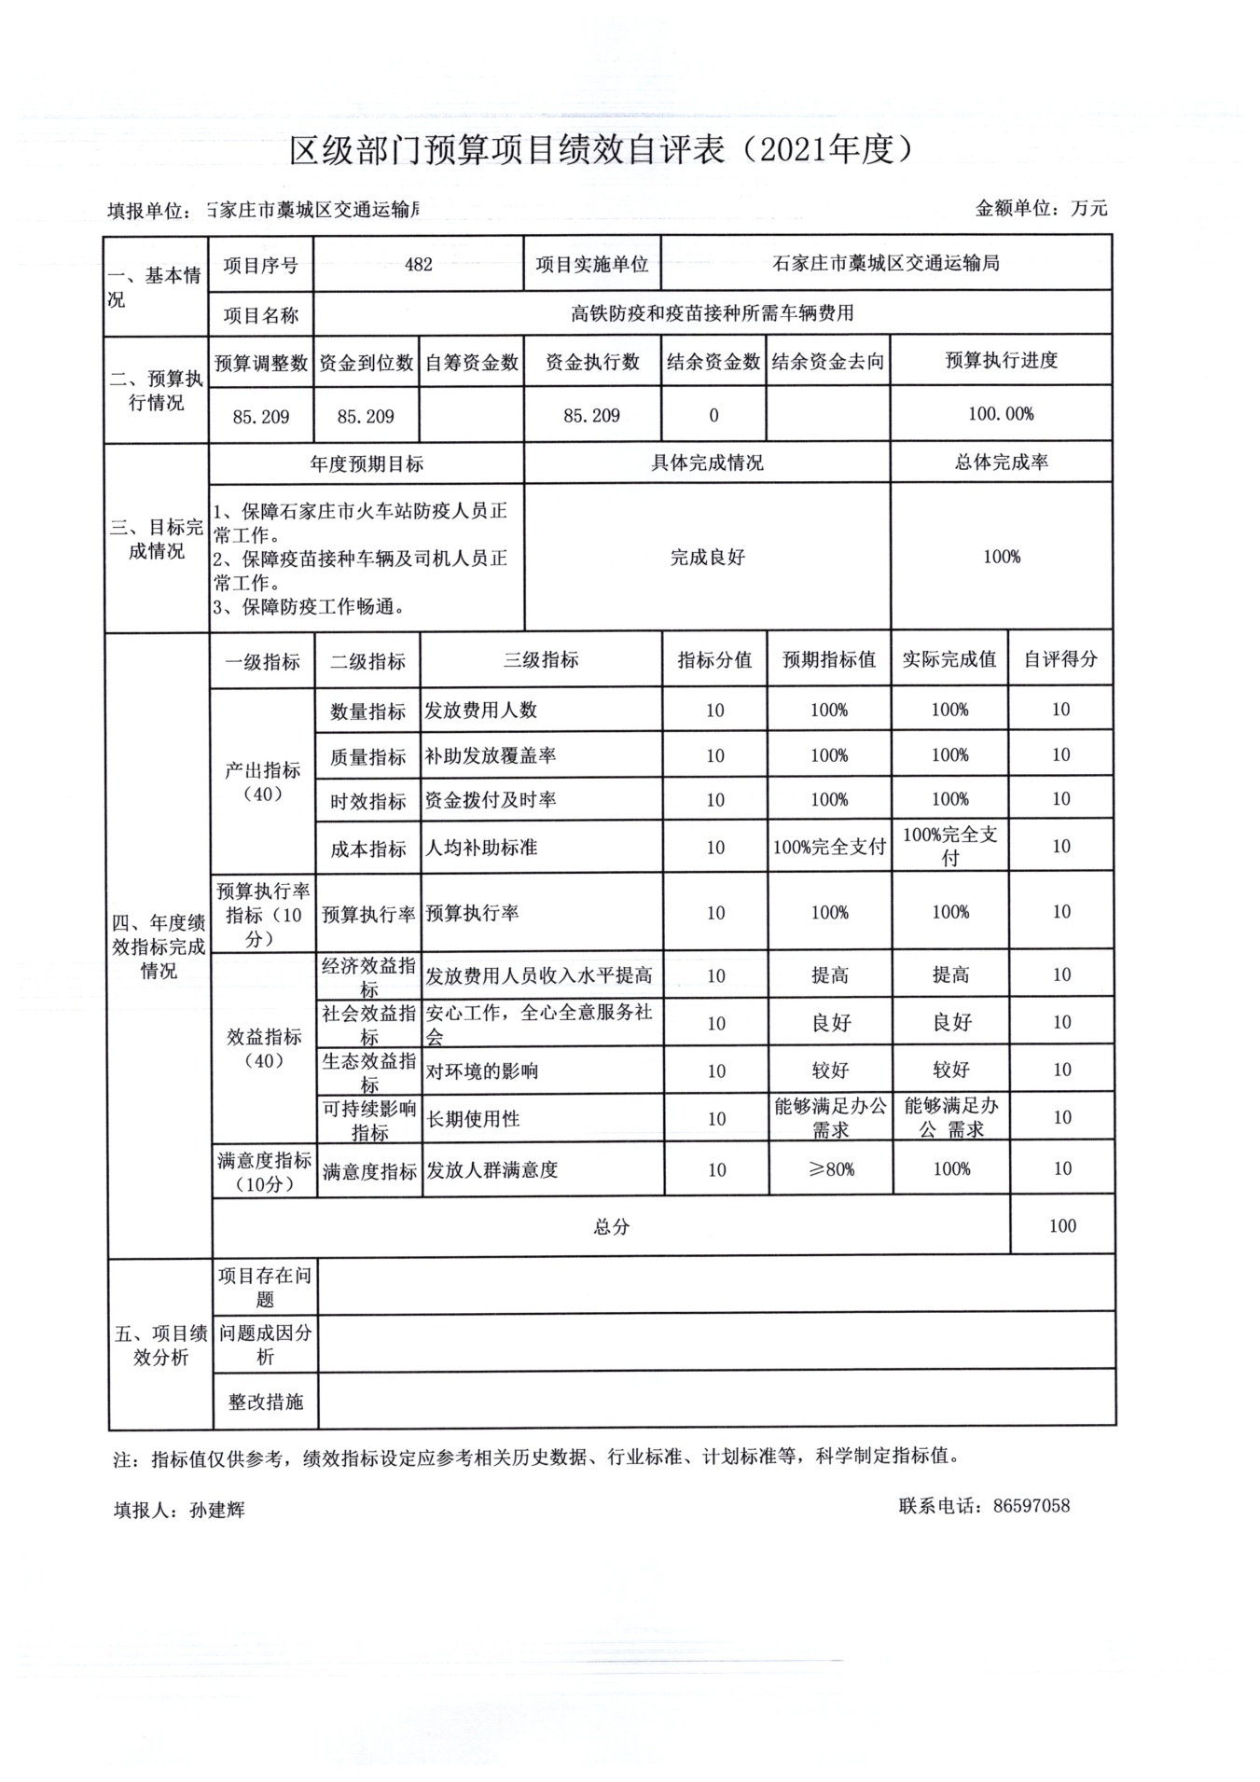
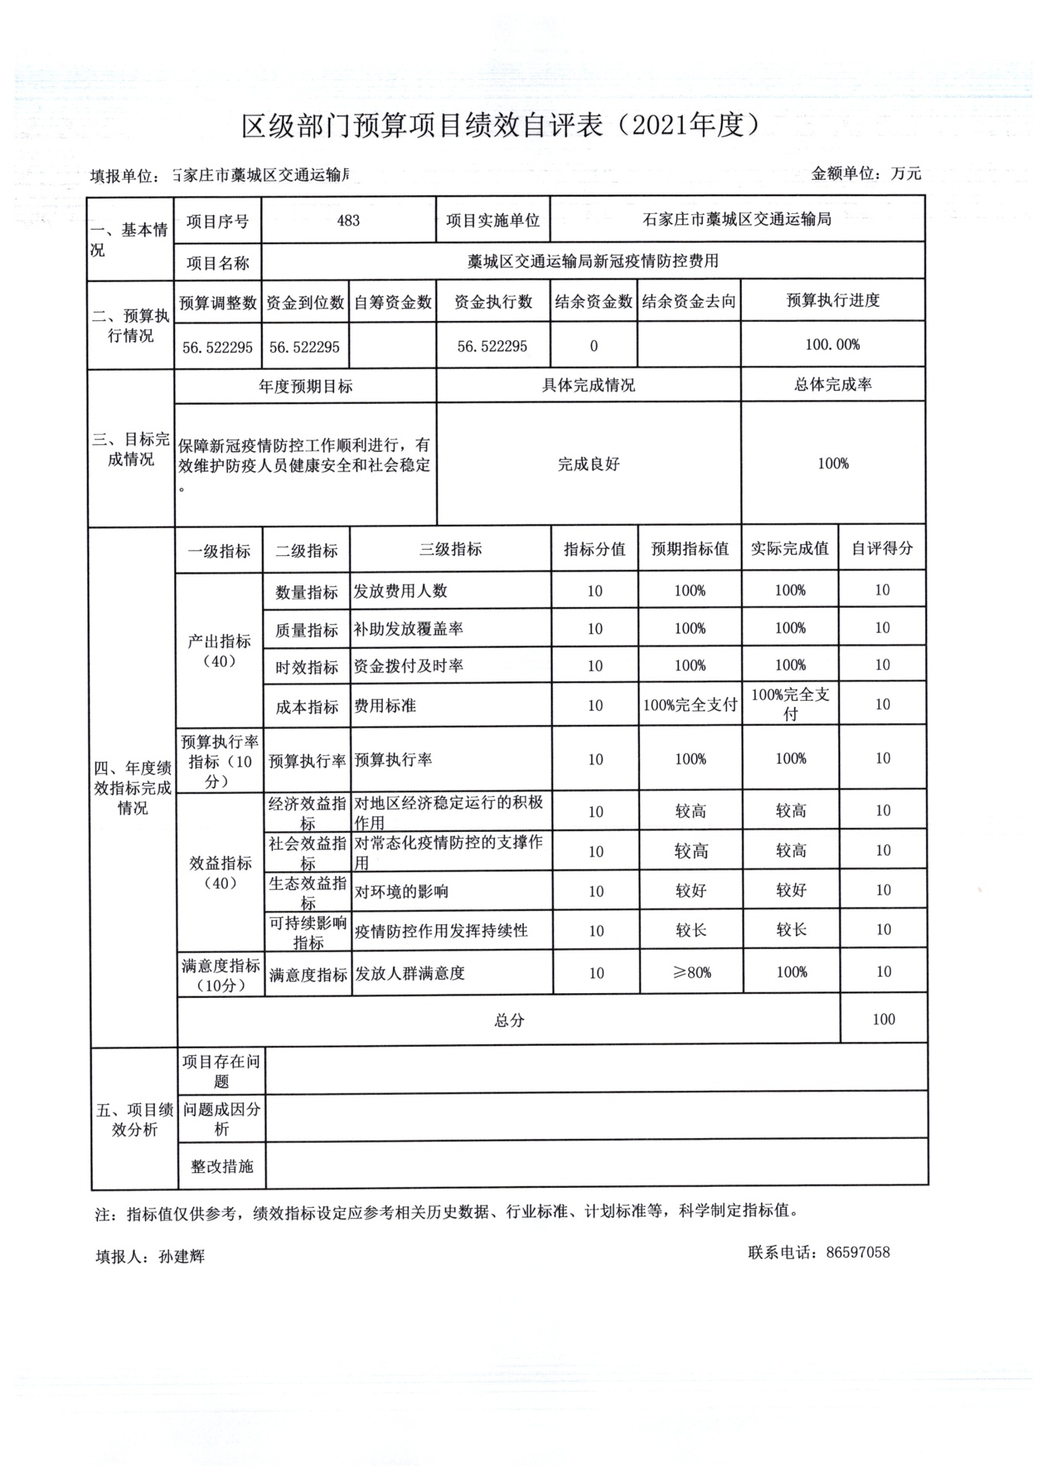
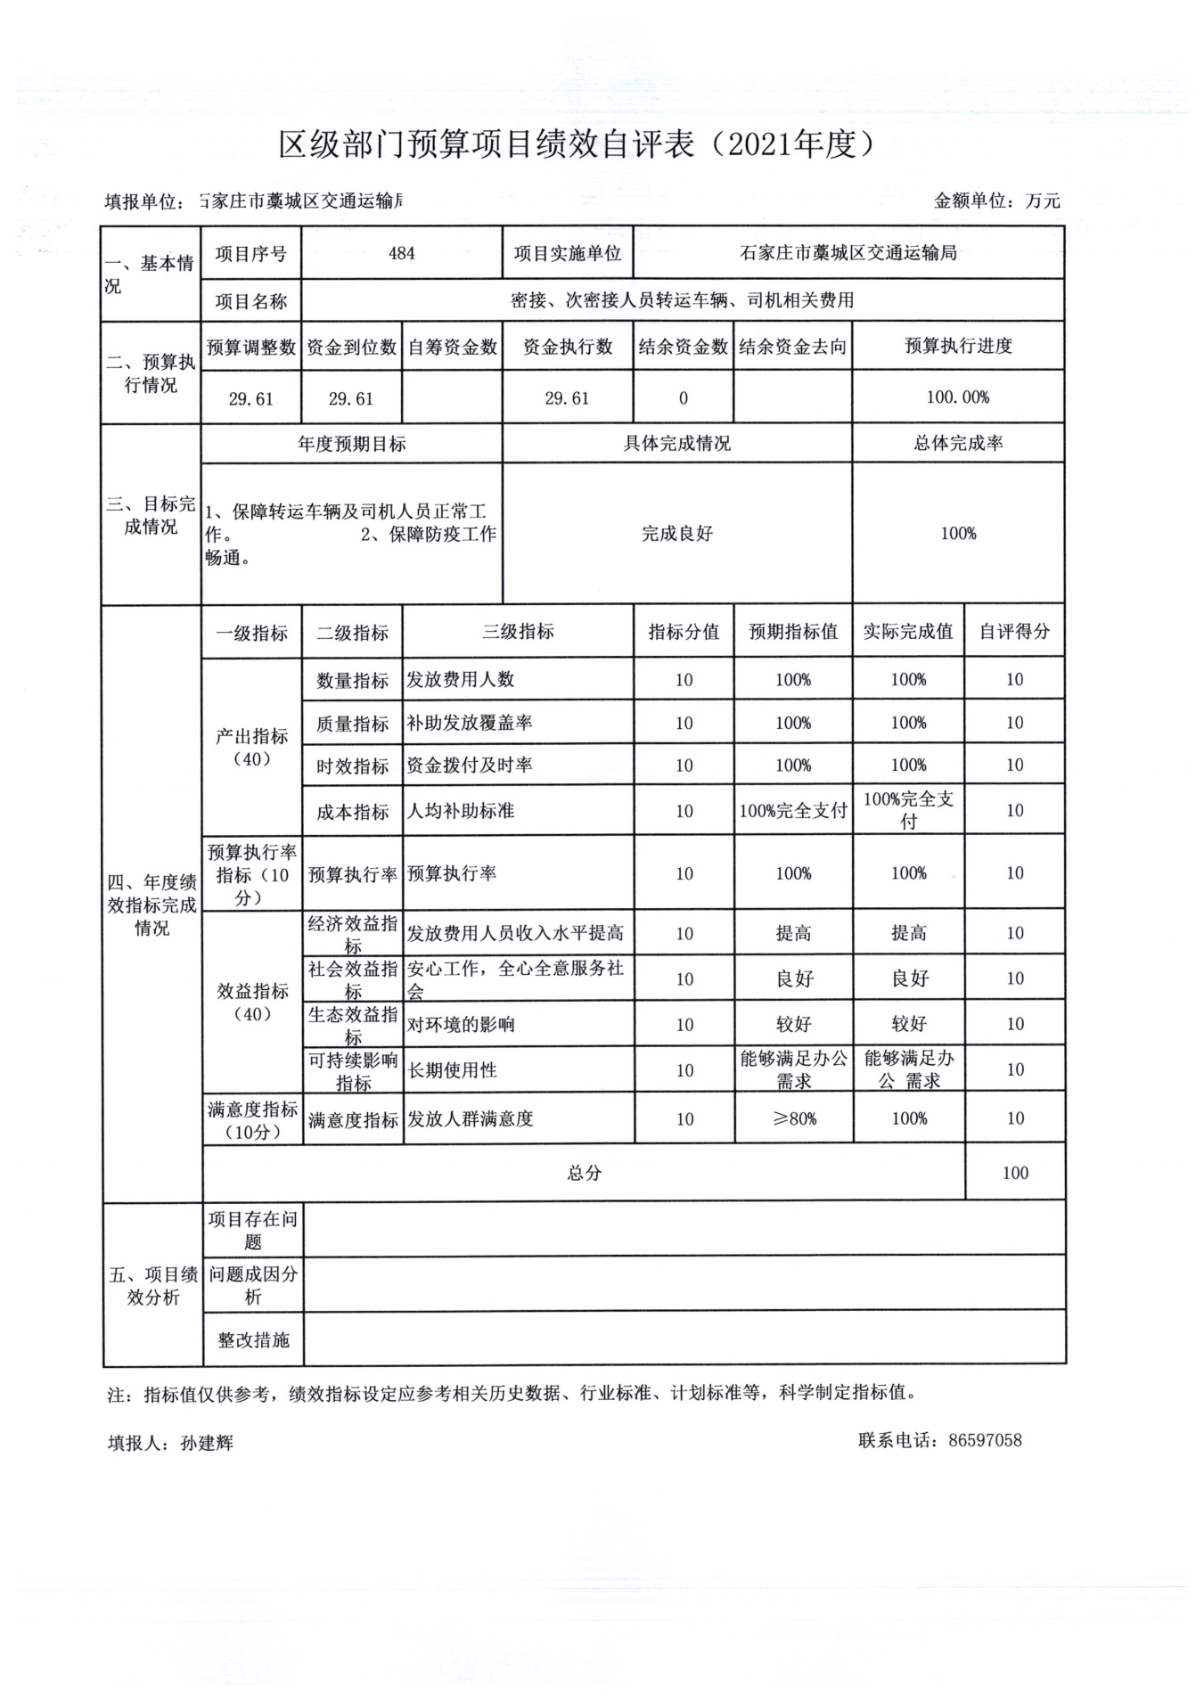

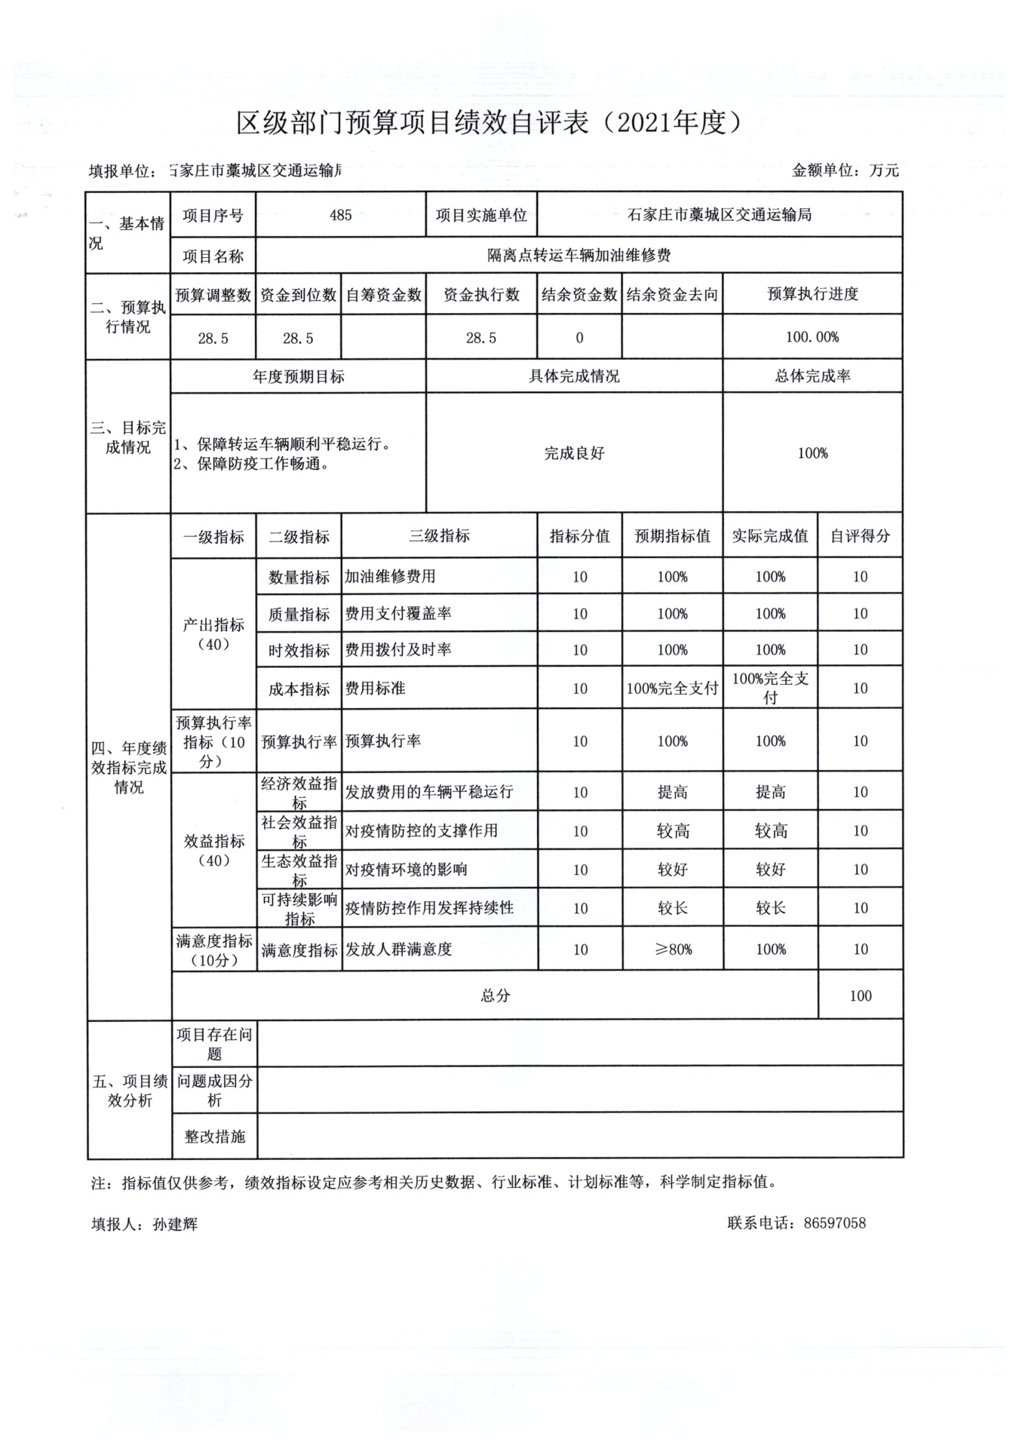
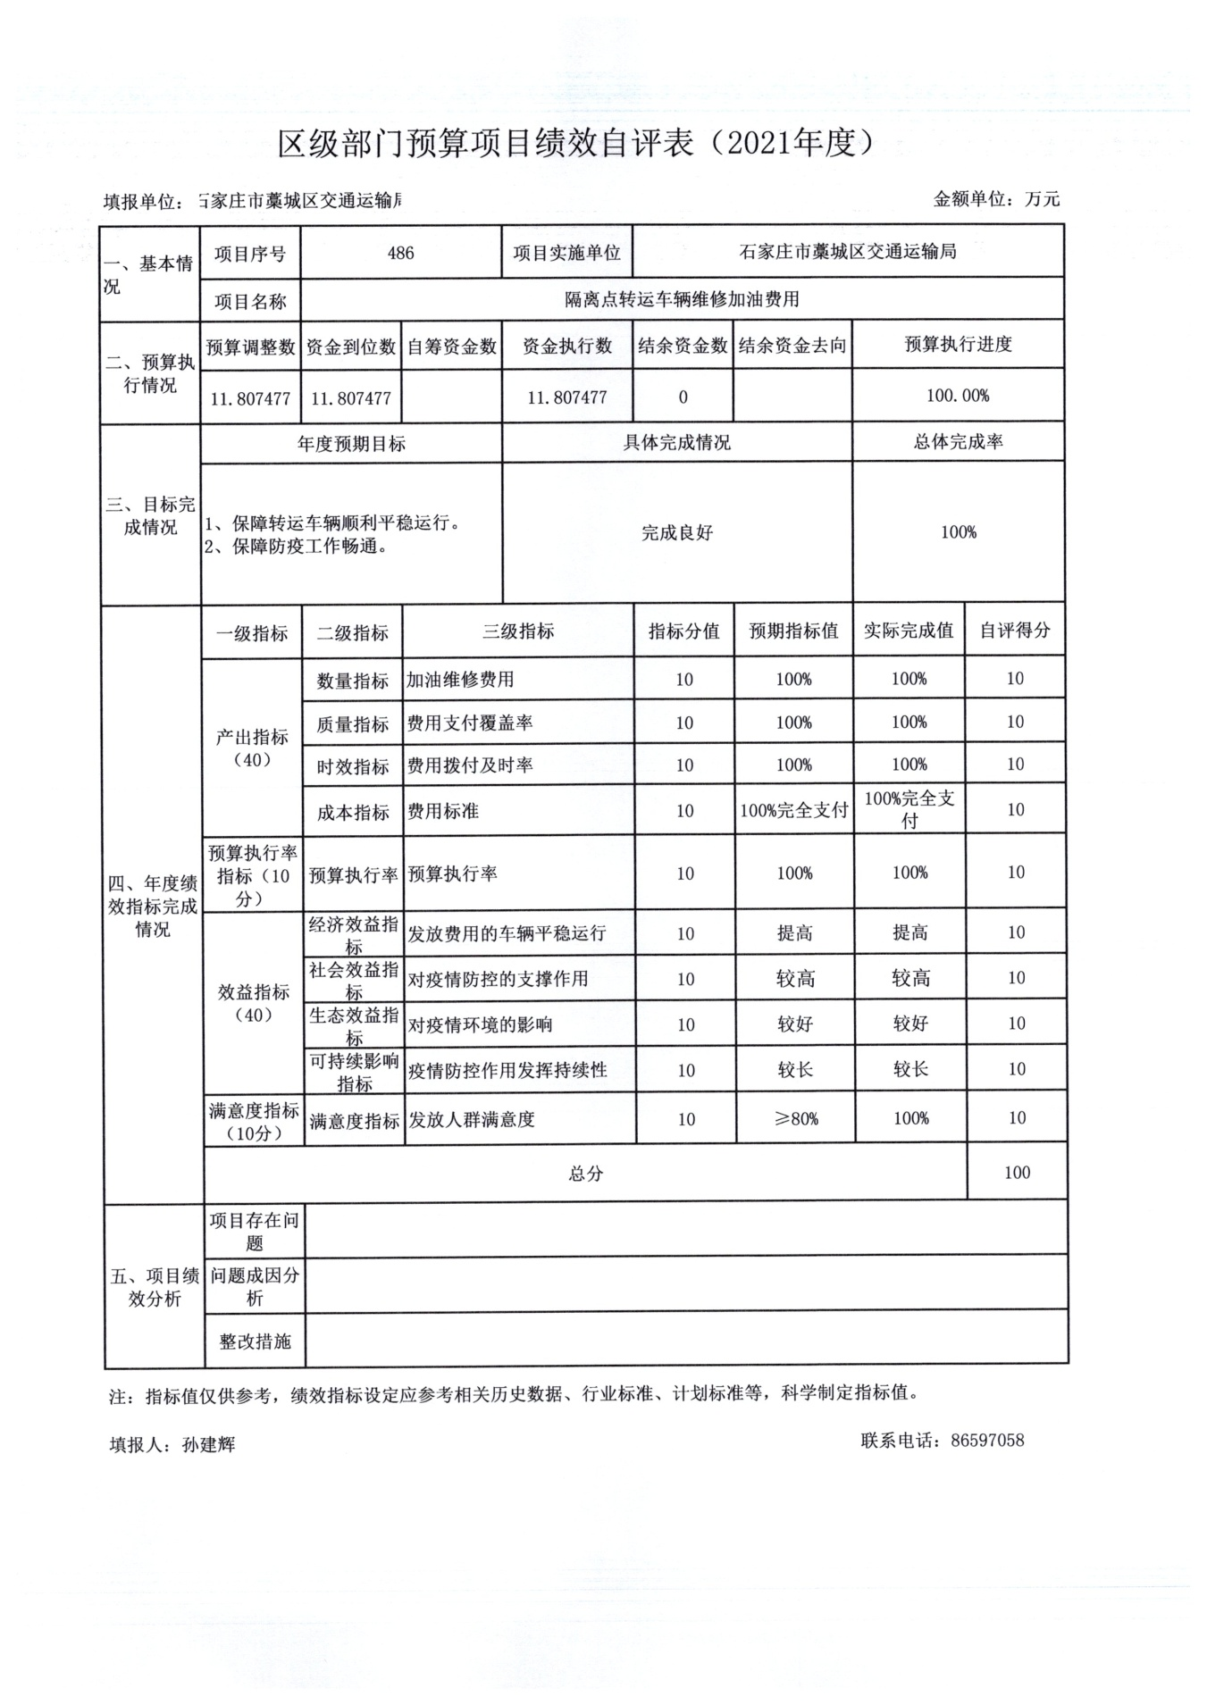

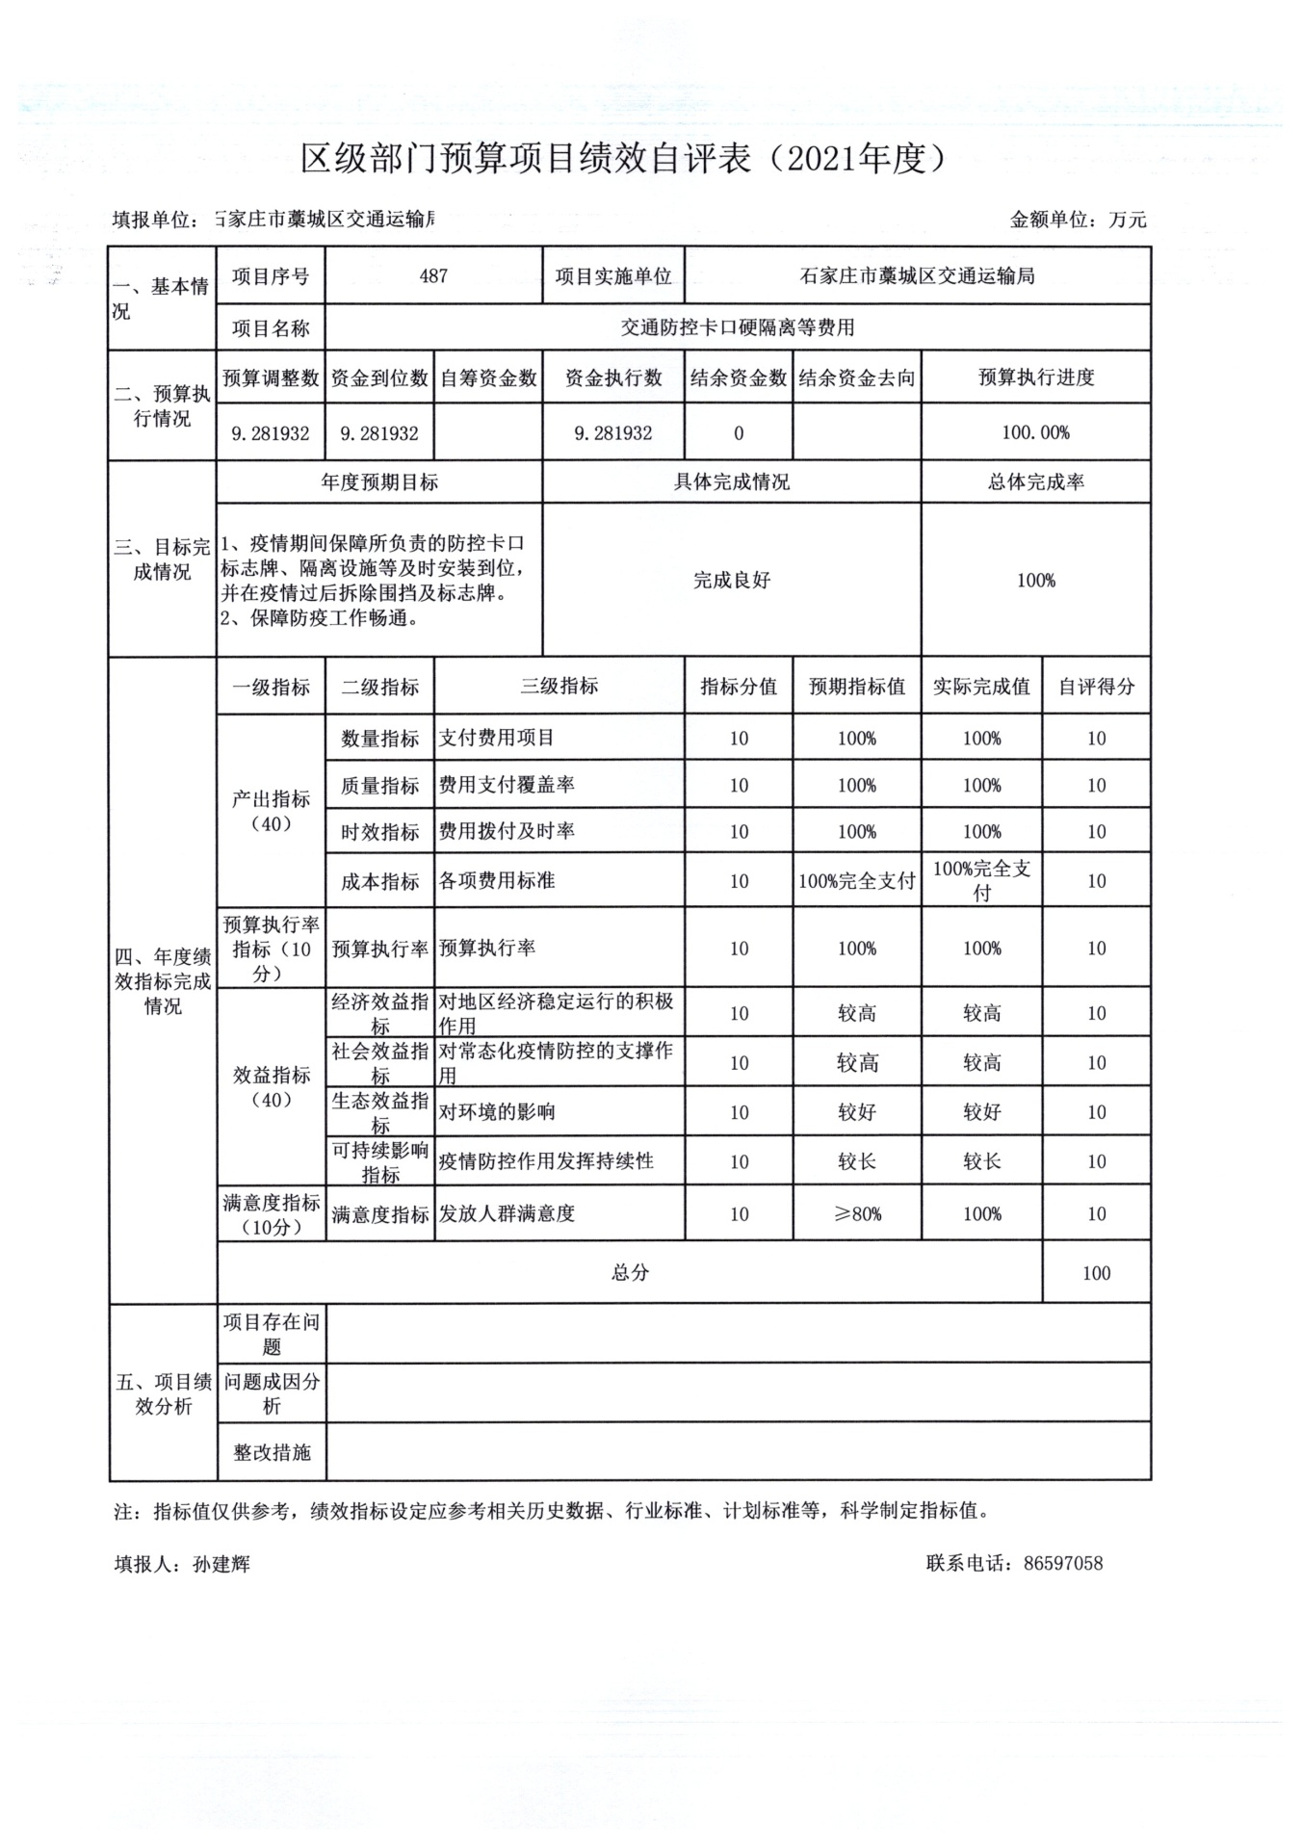
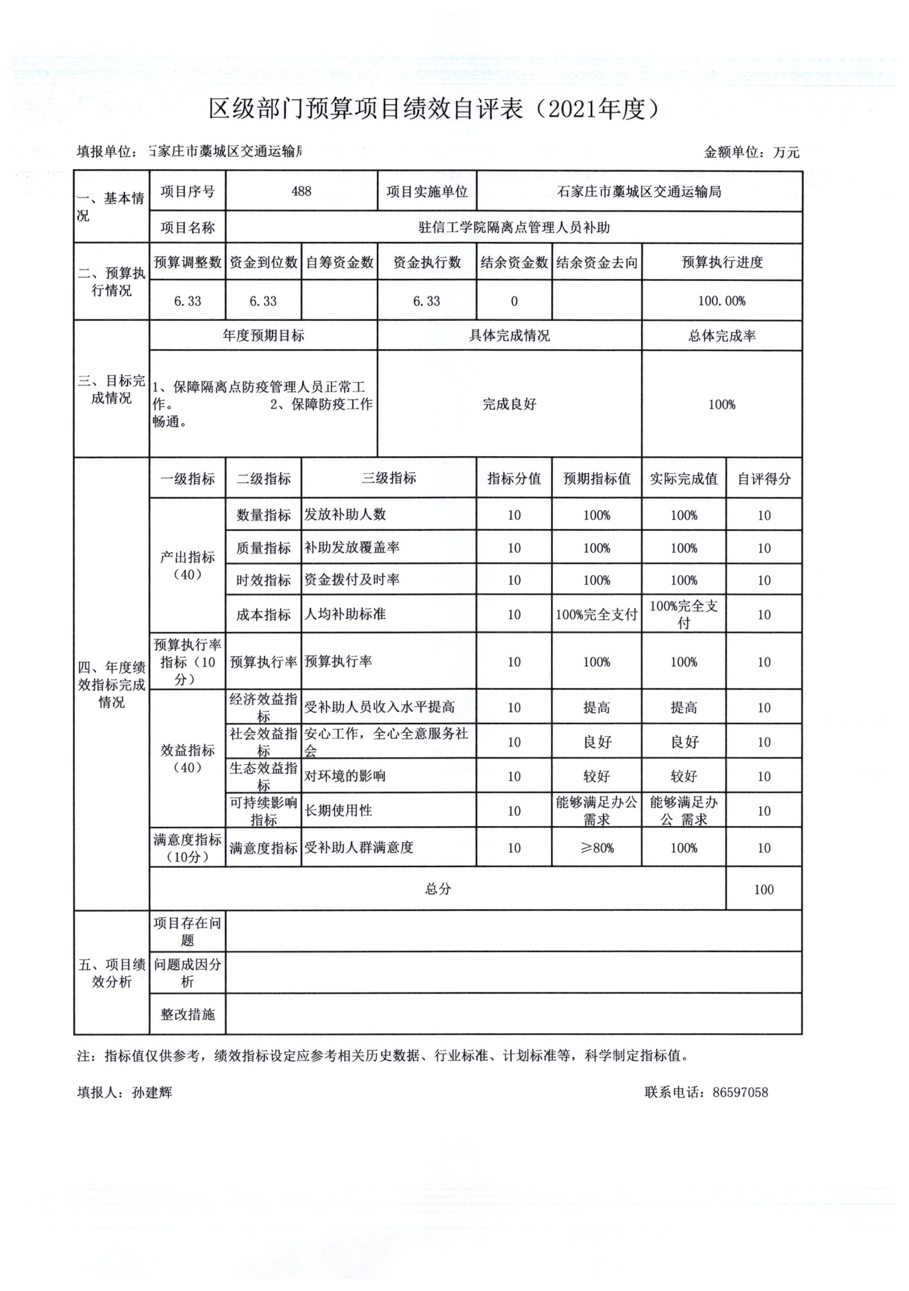

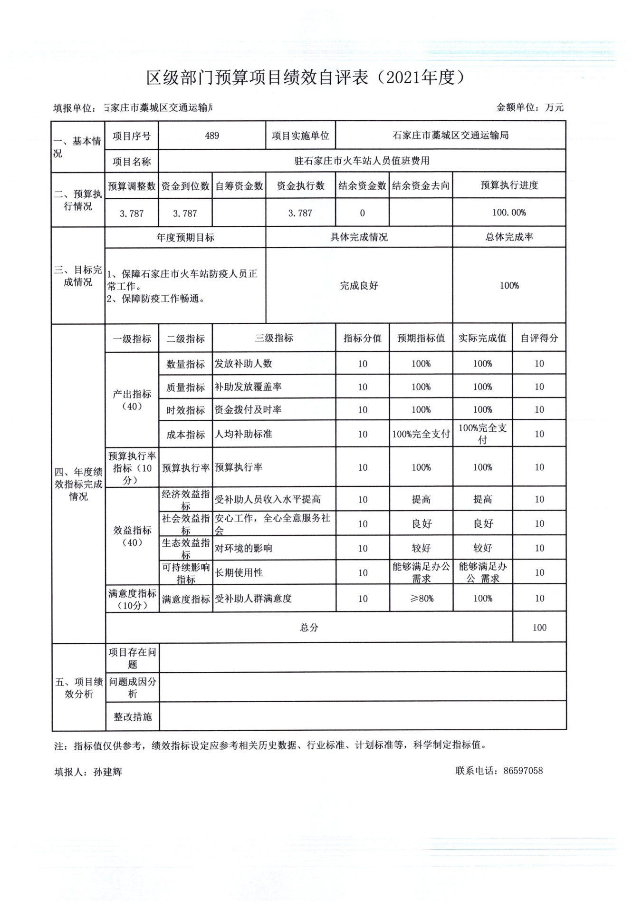
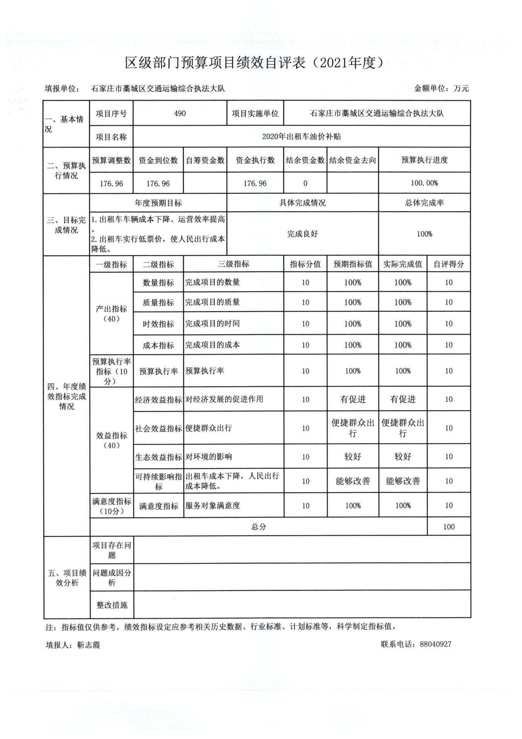
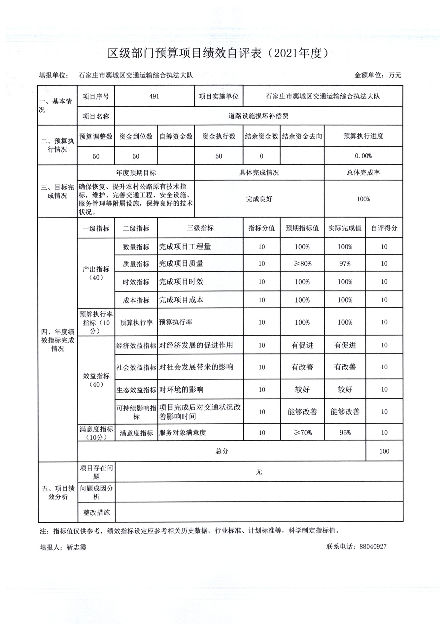
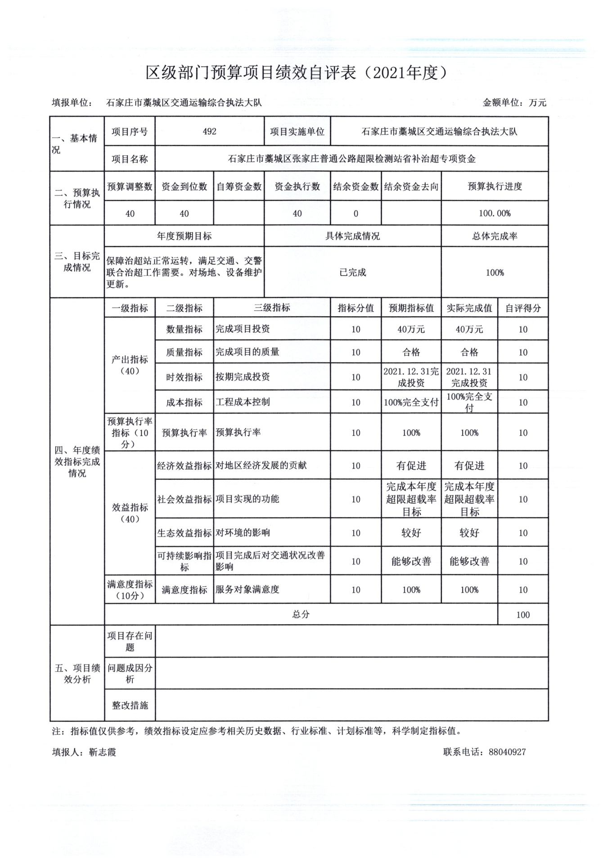
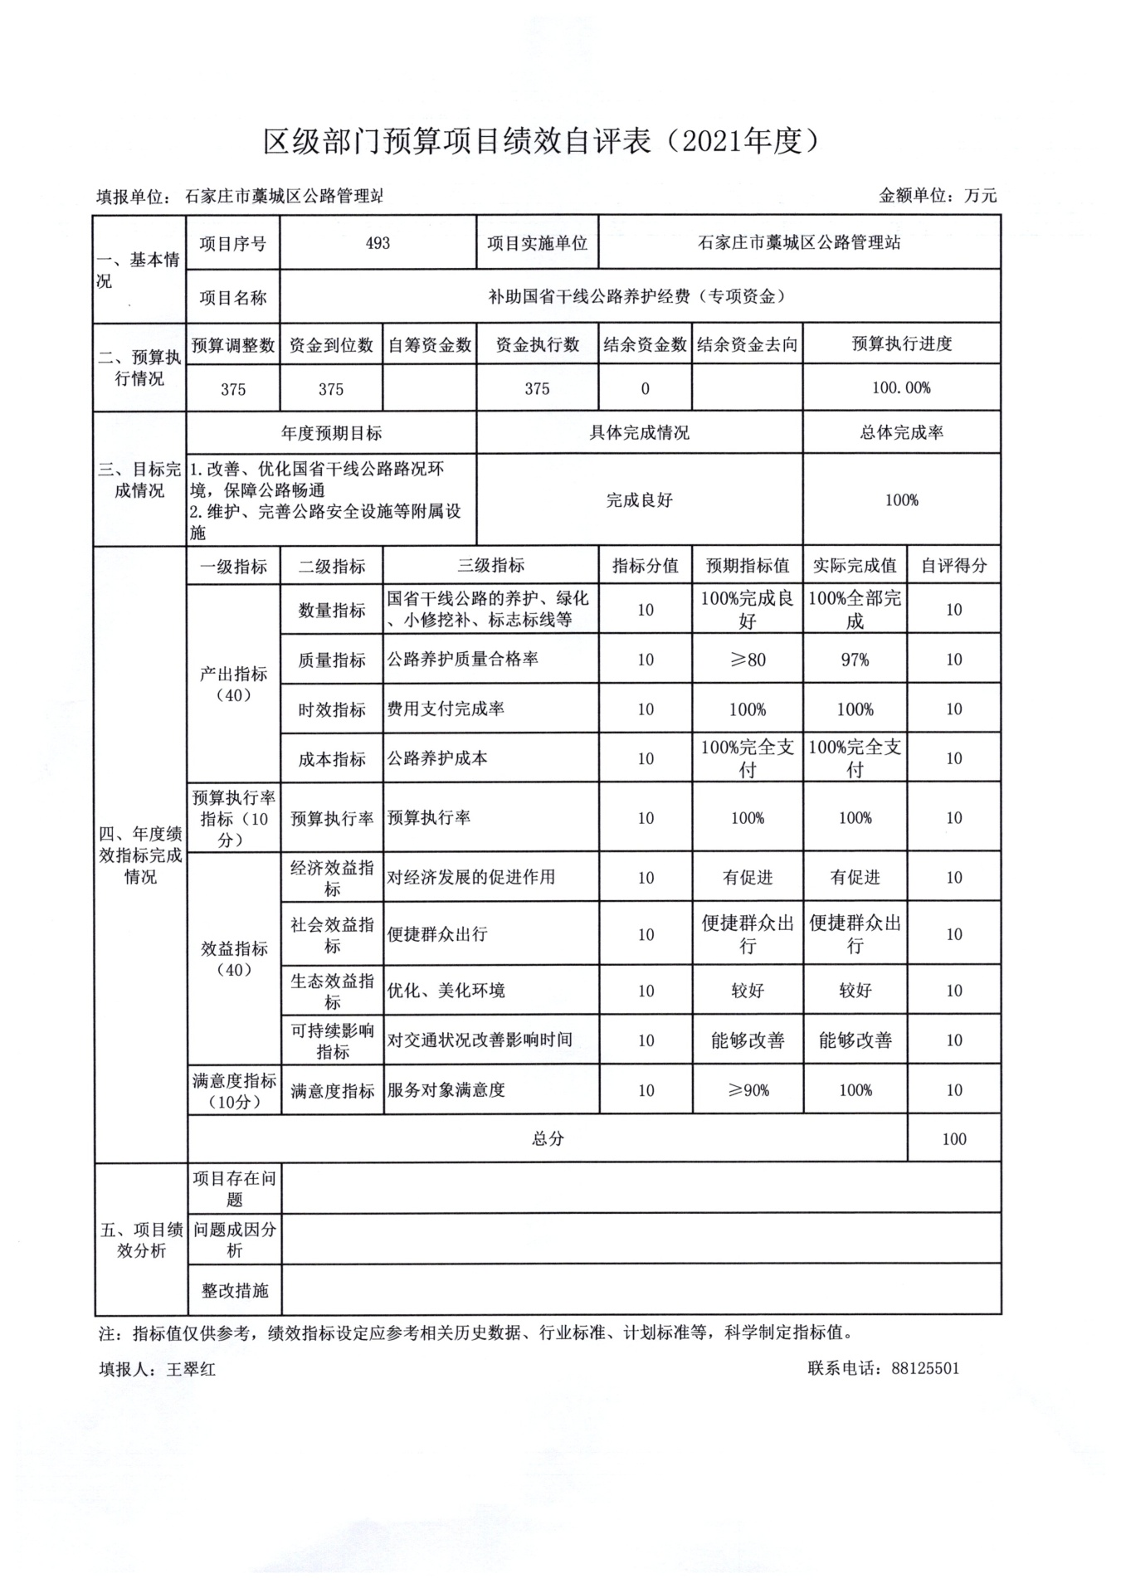
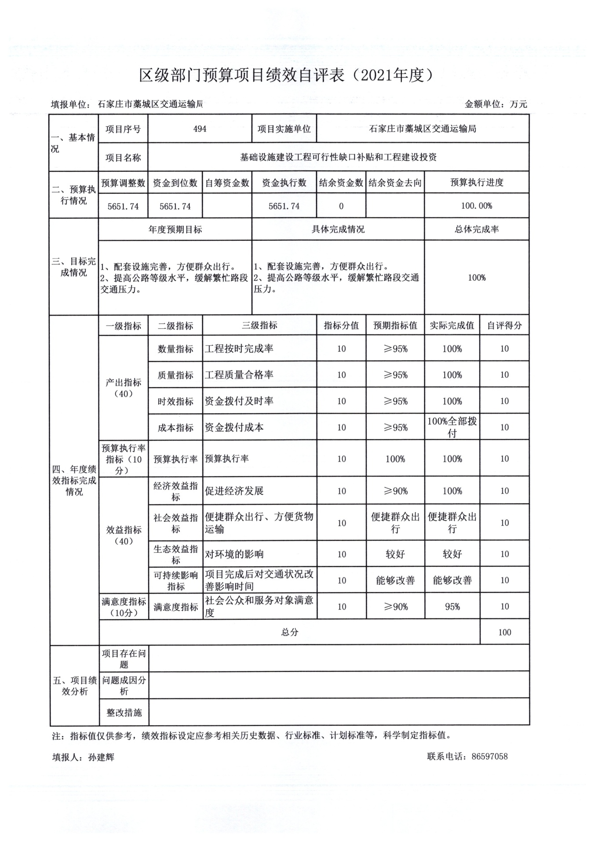
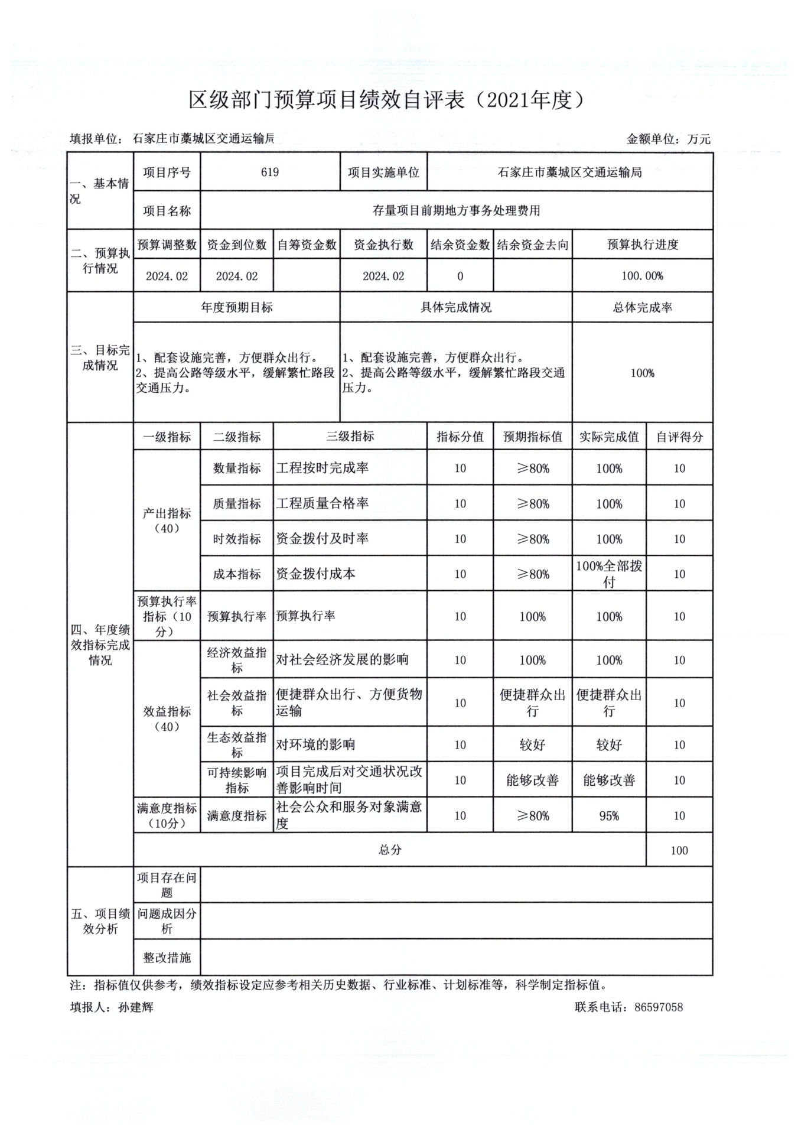
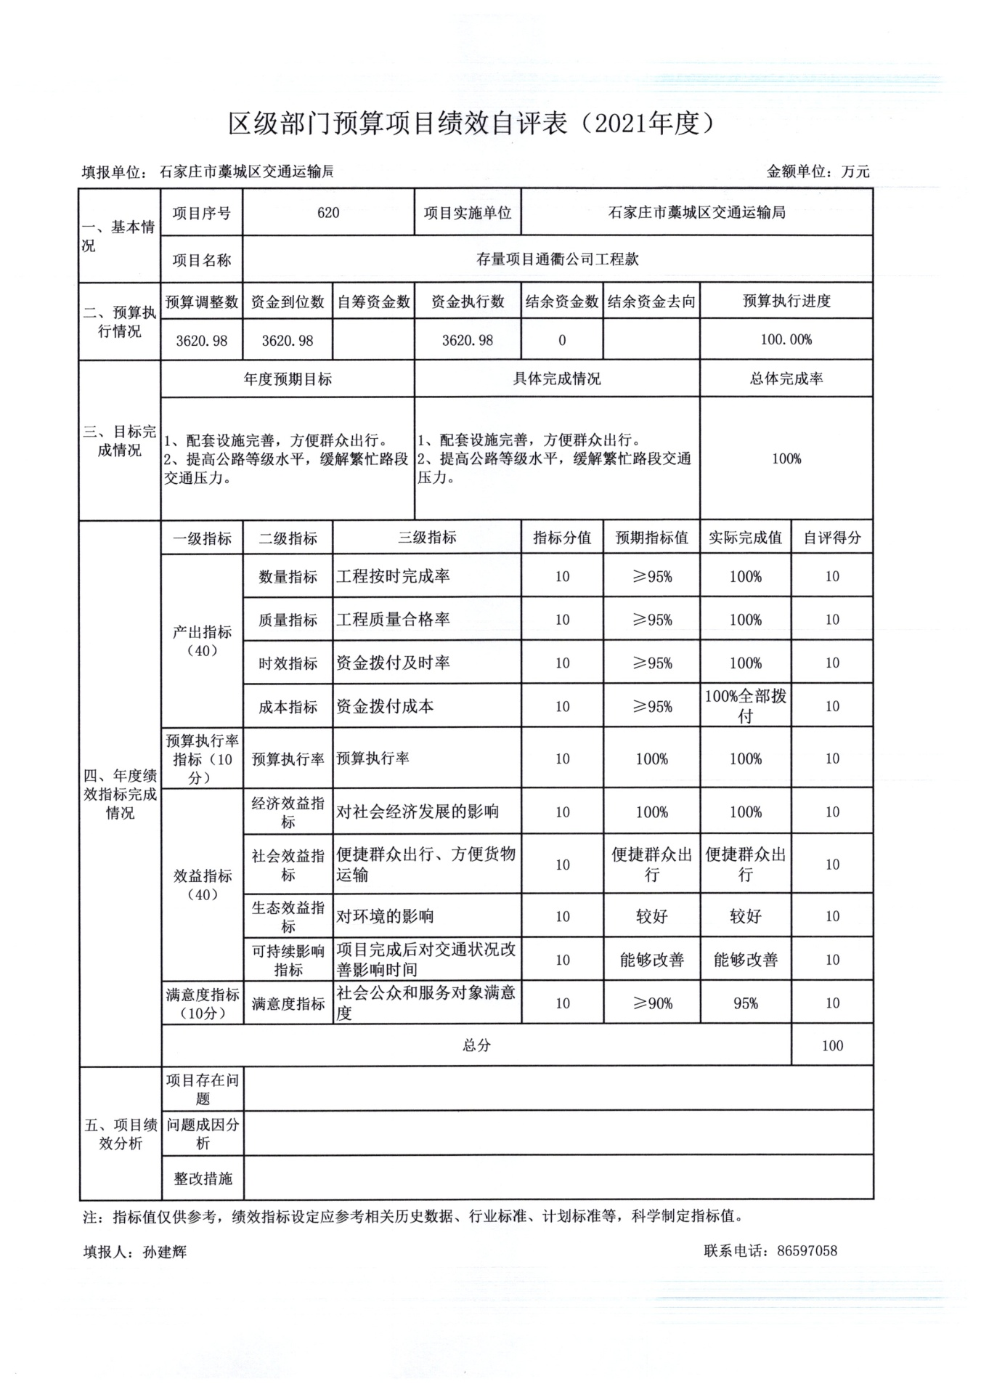
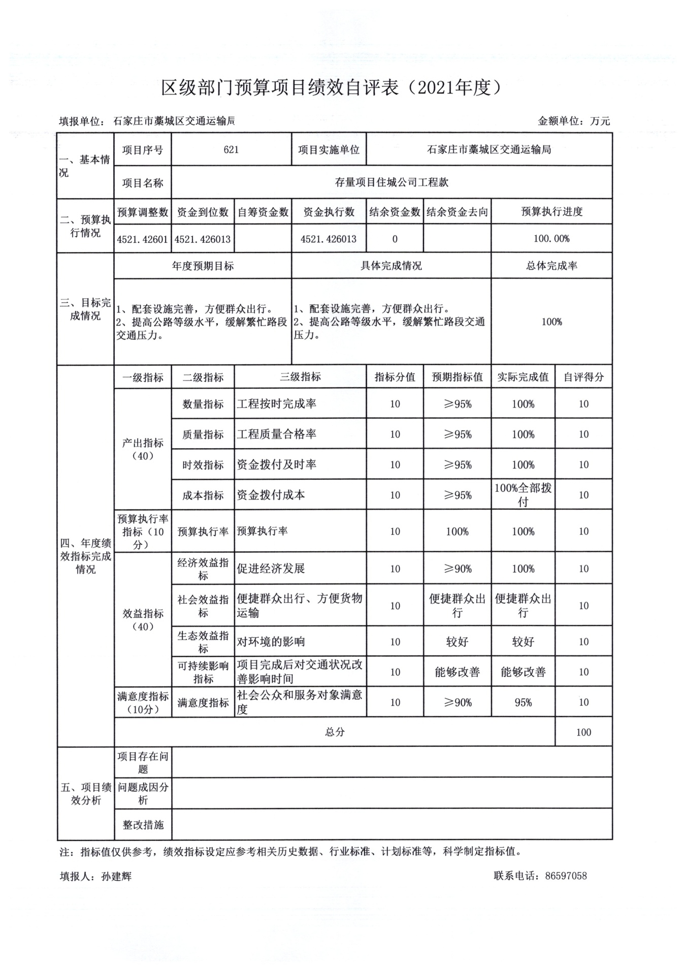

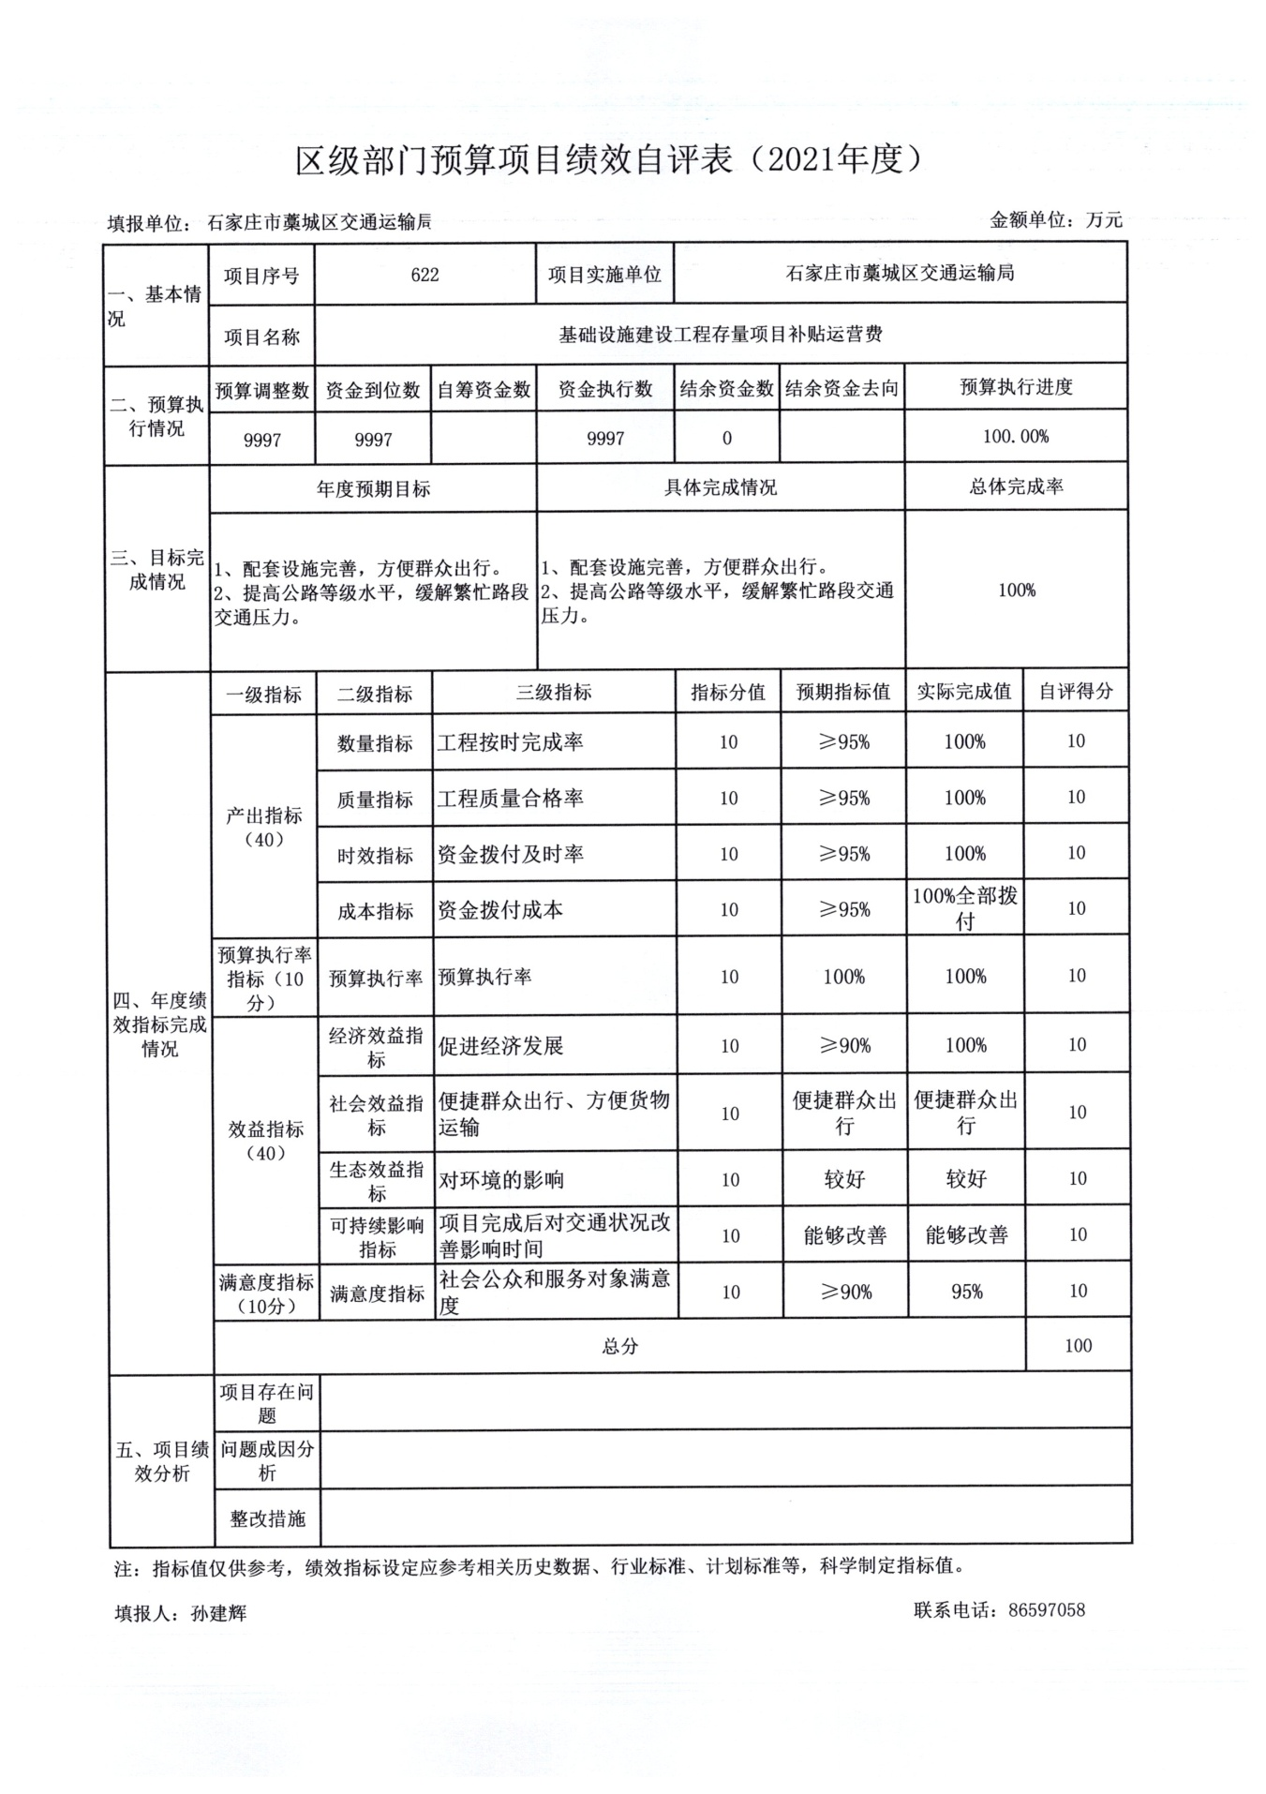
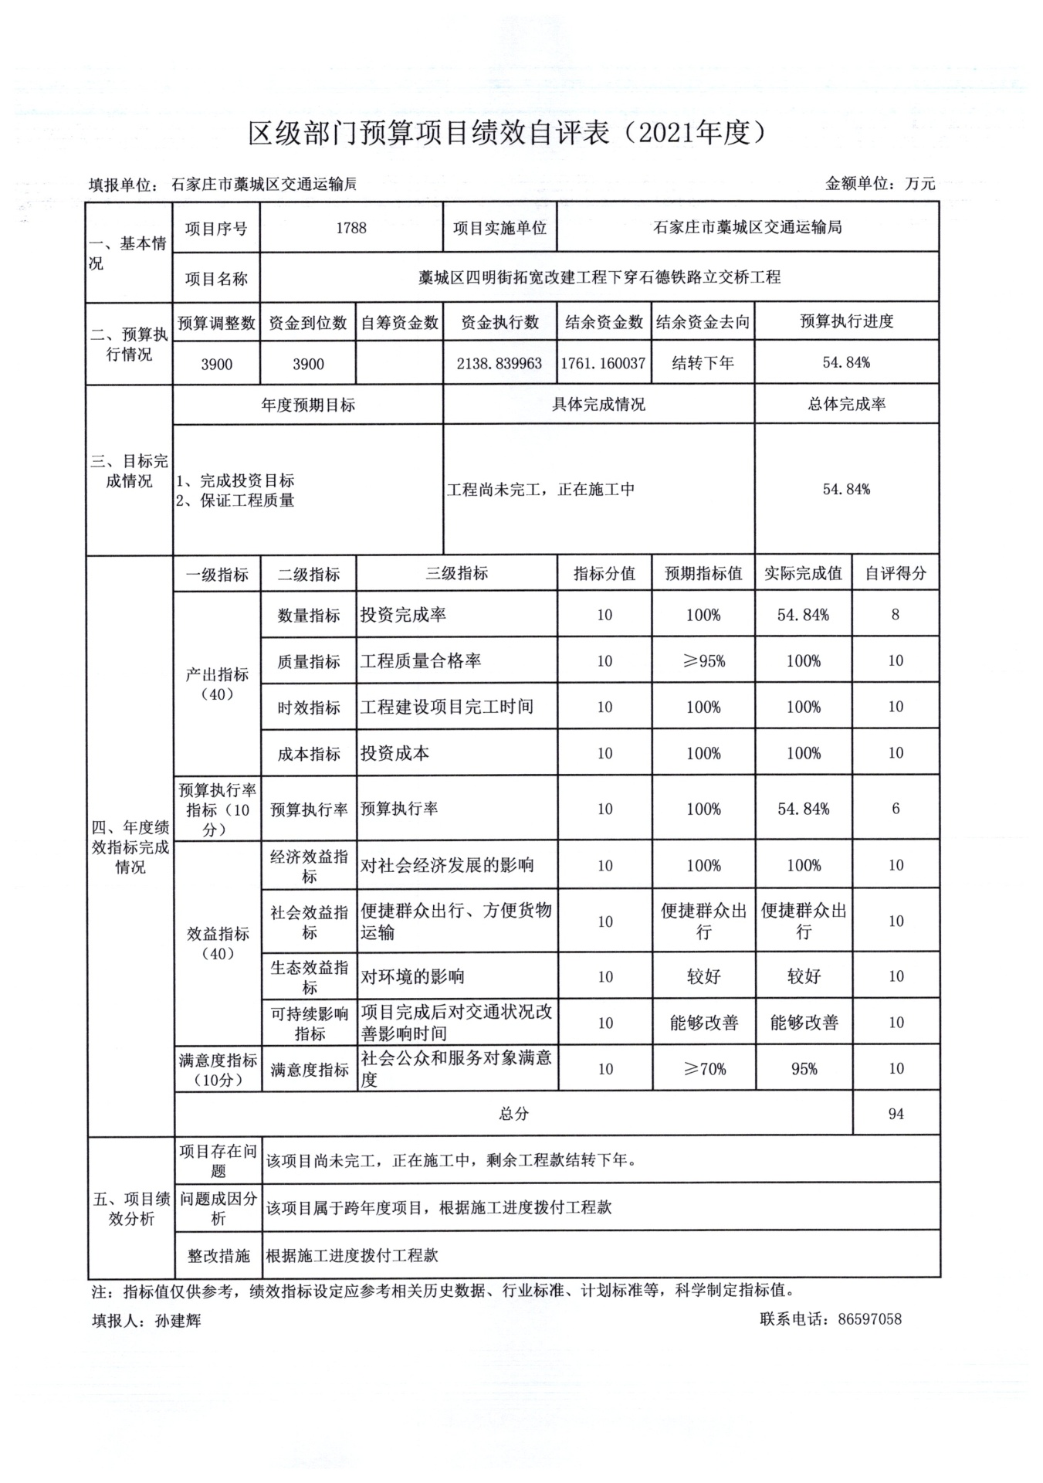
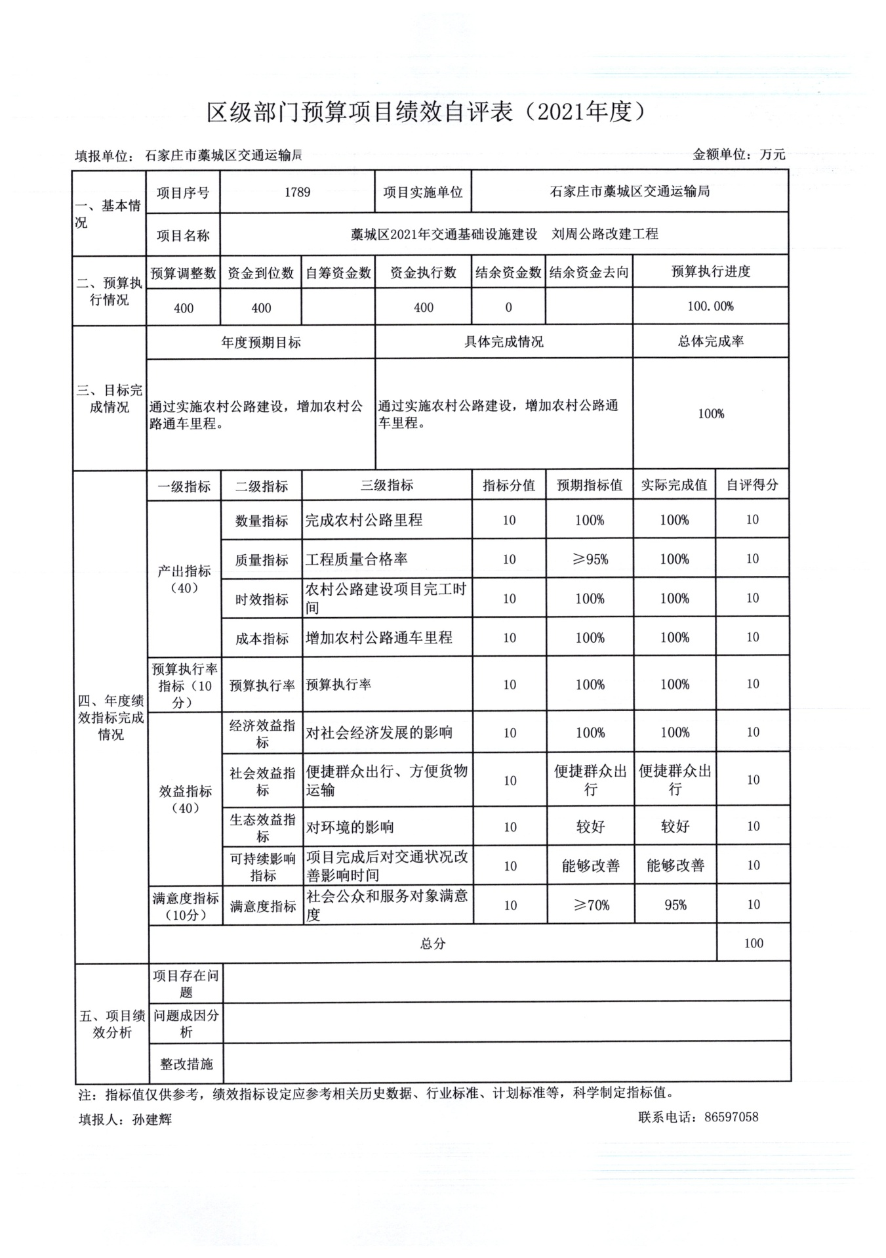
（三）财政评价项目绩效评价结果
第三方机构评价提前下达2021年农村公路建设养护发展专项资金，对该项目的项目实施、资金管理及项目产出和效益进行了综合评价，该项目的实施从根本上方便了村民出行，提高了村民生活质量，提升了乡村形象达到了建立该项目目的。经评价，该项目综合得分85分，评价等级为“优秀”。
七、机关运行经费情况
本部门2021年度机关运行经费支出132.25万元，比2020年度增加56.71万元，增长75.07%。主要原因是增加了维修费及办公设备购置。
八、政府采购情况
本部门2021年度政府采购支出总额366.63万元，从采购类型来看，政府采购货物支出0.91 万元、政府采购工程支出365.72万元、政府采购服务支出0万元。授予中小企业合同金366.63万元，占政府采购支出总额的100%，其中授予小微企业合同金额162.18万元，占政府采购支出总额的 44.24%。
九、国有资产占用情况
截至2021年12月31日，本部门共有车辆20辆，比上年减少5辆，主要是减少了综合执法大队的执法车。其中，副部（省）级及以上领导用车0辆，主要领导干部用车0辆，机要通信用车0辆，应急保障用车0辆，执法执勤用车5辆，特种专业技术用车0辆，离退休干部用车0辆，其他用车15辆，其他用车主要是公路管理站的养护车辆。
无单位价值50万元以上通用设备；无单位价值100万元以上专用设备。
十、其他需要说明的情况
1. 本部门2021年末无结转结余情况。
2. 由于决算公开表格中金额数值应当保留两位小数，公开数据为四舍五入计算结果，个别数据合计项与分项之和存在小数点后差额，特此说明。


第四部分 相关名词解释

（一）财政拨款收入：本年度从本级财政部门取得的财政拨款，包括一般公共预算财政拨款和政府性基金预算财政拨款。
（二）事业收入：指事业单位开展专业业务活动及辅助活动所取得的收入。
（三）其他收入：指除上述“财政拨款收入”“事业收入”“经营收入”等以外的收入。
（四）用事业基金弥补收支差额：指事业单位在用当年的“财政拨款收入”“财政拨款结转和结余资金”“事业收入”“经营收入”“其他收入”不足以安排当年支出的情况下，使用以前年度积累的事业基金（事业单位当年收支相抵后按国家规定提取、用于弥补以后年度收支差额的基金）弥补本年度收支缺口的资金。
（五）年初结转和结余：指以前年度尚未完成、结转到本年仍按原规定用途继续使用的资金，或项目已完成等产生的结余资金。
（六）结余分配：指事业单位按照事业单位会计制度的规定从非财政补助结余中分配的事业基金和职工福利基金等。
（七）年末结转和结余：指单位按有关规定结转到下年或以后年度继续使用的资金，或项目已完成等产生的结余资金。
（八）基本支出：填列单位为保障机构正常运转、完成日常工作任务而发生的各项支出。
（九）项目支出：填列单位为完成特定的行政工作任务或事业发展目标，在基本支出之外发生的各项支出
（十）基本建设支出：填列由本级发展与改革部门集中安排的用于购置固定资产、战略性和应急性储备、土地和无形资产，以及购建基础设施、大型修缮所发生的一般公共预算财政拨款支出，不包括政府性基金、财政专户管理资金以及各类拼盘自筹资金等。
（十一）其他资本性支出：填列由各级非发展与改革部门集中安排的用于购置固定资产、战备性和应急性储备、土地和无形资产，以及购建基础设施、大型修缮和财政支持企业更新改造所发生的支出。
（十二）“三公”经费：指部门用财政拨款安排的因公出国（境）费、公务用车购置及运行费和公务接待费。其中，因公出国（境）费反映单位公务出国（境）的国际旅费、国外城市间交通费、住宿费、伙食费、培训费、公杂费等支出；公务用车购置及运行费反映单位公务用车购置支出（含车辆购置税、牌照费）及按规定保留的公务用车燃料费、维修费、过桥过路费、保险费、安全奖励费用等支出；公务接待费反映单位按规定开支的各类公务接待（含外宾接待）支出。
（十三）其他交通费用：填列单位除公务用车运行维护费以外的其他交通费用。如公务交通补贴、租车费用、出租车费用，飞机、船舶等燃料费、维修费、保险费等。
（十四）公务用车购置：填列单位公务用车车辆购置支出（含车辆购置税、牌照费）。
（十五）其他交通工具购置：填列单位除公务用车外的其他各类交通工具（如船舶、飞机等）购置支出（含车辆购置税、牌照费）。
（十六）机关运行经费：指为保障行政单位（包括参照公务员法管理的事业单位）运行用于购买货物和服务的各项资金，包括办公及印刷费、邮电费、差旅费、会议费、福利费、日常维修费、专用材料以及一般设备购置费、办公用房水电费、办公用房取暖费、办公用房物业管理费、公务用车运行维护费以及其他费用。
（十七）经费形式:按照经费来源，可分为财政拨款、财政性资金基本保证、财政性资金定额或定项补助、财政性资金零补助四类

